**Proyecto Trabajo de Diploma**



**Alumno:**

* **Celada Martina.**

**Profesor:**

* **Carlos Rodríguez.**
* **Agustín de Armas.**

**Asignatura: Trabajo de Diploma.**

**Año: 2022**

**Turno: Noche.**

Contenido

1 Introducción 14

1.1 Propósito 14

1.2 Alcance 14

1.3 Definiciones, acrónimos y abreviaciones 15

1.4 Referencias 16

2 Posicionamiento 16

2.1 La oportunidad de negocio 16

2.2 Declaracion del problema 17

2.3 Declaración de posición de producto 17

3 Descripción de Stakeholders (participantes en el proyecto) y usuarios. 18

3.1 Resumen de stakeholders – Responsabilidades en la empresa 19

3.2 Resumen de usuarios 19

3.3 Entorno de usuarios. 19

3.4 Perfil de stakeholders – Responsabilidades en el proyecto 20

3.5 Perfil de usuarios 21

4 Visión general del producto / Descripción global del producto. 23

4.1 Perspectiva del producto 23

4.2 Resumen de características / capacidades 24

4.3 Suposiciones y dependencias. 24

5 Seguridad 25

5.1 Usuarios 25

5.1.1 Ingreso 25

5.1.2 Cambio de contraseña 25

5.2 Backup y Restore. 26

5.3 Encriptación 26

5.4 Bitacora. 26

5.5 Digitos verificadores. 26

6 Características del producto 27

6.1 Administrador 27

6.2 Ventas 27

6.3 Atención al cliente 27

6.4 Supervisión 27

7 Restricciones 27

8 Rango de calidad 28

9 Precedencia y Prioridad 28

10 Otros requisitos del producto 28

11 Requisitos de documentación 29

11.1 Manual de usuario 29

11.2 Guías de instalación, configuración y fichero “Leame” 29

11.3 Otros requisitos de documentación 29

Seguridad 30

1 Perfiles de usuario 30

2 Gestion de LogIn / LogOut 31

2. 1 Estados del usuario 31

2.2 Políticas de seguridad 32

2.3 Inicio de aplicación 32

2.4 Cierre sesión / cierre aplicación 33

3 Interfaz Multi-Idioma 33

4 Bitacora 33

5 BackUp / Restore 35

6 Dígitos Verificadores 35

6. 1 Estrategia de dígitos verificadores 35

6.2 Algoritmo de calculo 36

6.3 Verificacion de dígitos verificadores 36

6.4 Encriptacion 36

Casos de uso 38

1. Listado de casos de uso 38

CU001 Alta cliente 39

Narrativo 39

Grafico del caso de uso 40

Diagrama de flujo 40

Diagrama de clase 40

Diagrama de secuencia 40

DER 40

CU002 Modificar cliente 41

Narrativo 41

Grafico del caso de uso 42

Diagrama de flujo 42

Diagrama de clase 42

Diagrama de secuencia 42

DER 42

CU003 Alta usuario 43

Narrativo 43

Grafico del caso de uso 44

Diagrama de flujo 44

Diagrama de clase 45

Diagrama de secuencia 46

DER 47

47

CU004 Modificar usuario 48

Narrativo 48

Grafico del caso de uso 49

Diagrama de flujo 49

Diagrama de clase 50

Diagrama de secuencia 51

DER 52

CU005 Alta genérico 52

Narrativo 52

Grafico del caso de uso 53

Diagrama de flujo 53

Diagrama de clase 53

Diagrama de secuencia 54

DER 54

CU006 Modificar genérico 55

Narrativo 55

Grafico del caso de uso 56

Diagrama de flujo 56

Diagrama de clase 56

Diagrama de secuencia 57

DER 57

CU007 Baja usuario 58

Narrativo 58

Grafico del caso de uso 59

Diagrama de flujo 59

Diagrama de clase 60

Diagrama de secuencia 61

DER 62

CU008 Baja genérico 63

Narrativo 63

Grafico del caso de uso 64

Diagrama de flujo 64

Diagrama de clase 64

Diagrama de secuencia 65

DER 65

CU009 Cargar bitacora 66

Narrativo 66

Grafico del caso de uso 66

Diagrama de flujo 66

Diagrama de clase 67

Diagrama de secuencia 67

DER 68

CU010 Listar bitacora 69

Narrativo 69

Grafico del caso de uso 69

Diagrama de flujo 69

Diagrama de clase 70

Diagrama de secuencia 71

DER 72

CU011 Listar generico 73

Narrativo 73

Grafico del caso de uso 73

Diagrama de flujo 73

Diagrama de clase 73

Diagrama de secuencia 74

DER 74

CU012 Listar genérico encriptado 75

Narrativo 75

Grafico del caso de uso 75

Diagrama de flujo 75

Diagrama de clase 75

Diagrama de secuencia 76

DER 76

CU013 Listar traducción generico 77

Narrativo 77

Grafico del caso de uso 77

Diagrama de flujo 77

Diagrama de clase 77

Diagrama de secuencia 78

DER 78

CU014 Desbloquear usuario 79

Narrativo 79

Grafico del caso de uso 80

Diagrama de flujo 80

Diagrama de clase 80

Diagrama de secuencia 81

DER 82

CU015 Backup 82

Narrativo 82

Grafico del caso de uso 83

Diagrama de flujo 83

Diagrama de clase 83

Diagrama de secuencia 84

DER 84

CU016 Restore 85

Narrativo 85

Grafico del caso de uso 85

Diagrama de flujo 85

Diagrama de clase 86

Diagrama de secuencia 87

DER 87

CU017 Filtrar genérico encriptado 88

Narrativo 88

Grafico del caso de uso 88

Diagrama de flujo 88

Diagrama de clase 88

Diagrama de secuencia 89

DER 89

CU018 Filtrar idioma default 90

Narrativo 90

Grafico del caso de uso 90

Diagrama de flujo 90

Diagrama de clase 91

Diagrama de secuencia 92

DER 93

CU019 Generar contraseña 94

Narrativo 94

Grafico del caso de uso 95

Diagrama de flujo 95

Diagrama de clase 96

Diagrama de secuencia 97

DER 98

CU020 Cambiar idioma 98

Narrativo 98

Grafico del caso de uso 98

Diagrama de flujo 98

Diagrama de clase 99

Diagrama de secuencia 99

DER 100

CU021 Alta detalle 101

Narrativo 101

Grafico del caso de uso 101

Diagrama de flujo 101

Diagrama de clase 101

Diagrama de secuencia 102

DER 102

Narrativo 103

Grafico del caso de uso 103

Diagrama de flujo 103

Diagrama de clase 104

Diagrama de secuencia 104

DER 104

CU023 Bajar detalle 105

Narrativo 105

Grafico del caso de uso 105

Diagrama de flujo 105

Diagrama de clase 105

Diagrama de secuencia 106

DER 106

CU024 Venta 107

Narrativo 107

Grafico del caso de uso 108

Diagrama de flujo 108

Diagrama de clase 109

Diagrama de secuencia 110

DER 111

CU025 Alta familia 111

Narrativo 111

Grafico del caso de uso 112

Diagrama de flujo 112

Diagrama de clase 112

Diagrama de secuencia 113

DER 114

CU026 Modificar familia 115

Narrativo 115

Grafico del caso de uso 115

Diagrama de flujo 116

Diagrama de clase 116

Diagrama de secuencia 117

DER 117

CU027 Baja familia 118

Narrativo 118

Grafico del caso de uso 118

Diagrama de flujo 119

Diagrama de clase 119

Diagrama de secuencia 120

DER 121

CU028 Alta patente 121

Narrativo 121

Grafico del caso de uso 122

Diagrama de flujo 122

Diagrama de clase 122

Diagrama de secuencia 123

DER 124

CU029 Baja patente 125

Narrativo 125

Grafico del caso de uso 125

Diagrama de flujo 126

Diagrama de clase 126

Diagrama de secuencia 127

DER 128

CU030 Administrar permisos 128

Narrativo 128

Grafico del caso de uso 129

Diagrama de flujo 129

Diagrama de clase 129

Diagrama de secuencia 130

DER 131

CU031 Administrar usuarios permisos 131

Narrativo 131

Grafico del caso de uso 132

Diagrama de flujo 132

Diagrama de clase 132

Diagrama de secuencia 134

DER 135

CU032 Recalcular DVH generico 135

Narrativo 135

Grafico del caso de uso 135

Diagrama de flujo 135

Diagrama de clase 136

Diagrama de secuencia 136

DER 136

CU033 Recalcular DVV 137

Narrativo 137

Grafico del caso de uso 137

Diagrama de flujo 137

Diagrama de clase 138

Diagrama de secuencia 139

DER 139

CU034 LogIn 140

Narrativo 140

Grafico del caso de uso 141

Diagrama de flujo 141

Diagrama de clase 142

Diagrama de secuencia 143

DER 144

CU035 Verificar integridad general 144

Narrativo 144

Grafico del caso de uso 144

Diagrama de flujo 144

Diagrama de clase 145

Diagrama de secuencia 145

DER 146

CU036 Log Out 146

Narrativo 146

Grafico del caso de uso 146

Diagrama de flujo 146

Diagrama de clase 147

Diagrama de secuencia 148

DER 148

8.3 Diagrama 149

8.3.1 Diagrama de componentes 149

8.3.2 Diagrama de paquetes 149

8.3.3 Diagrama de despliegue 149

8.4 Diagrama entidad relación (DER) 150

8.4.1 Diagrama entidad relación lógico (seguridad) 150

8.4.2 Diagrama entidad relación lógico (negocio) 150

8.4.3 Diagrama entidad relación físico (seguridad) 151

8.4.4 Diagrama entidad relación físico (negocio) 151

8.5 Diccionario de datos de Diagrama entidad relación (DER) 152

8.5.1 Bitácora 152

8.5.2 Back up 152

8.5.3 Error 152

8.5.4 Idioma 153

8.5.5 Cliente 153

8.5.6 Venta 153

8.5.7 Mensajes 154

8.5.8 DVV 154

8.5.9 Restore 154

8.5.10 Usuario 154

8.5.11 Localidad 155

8.5.12 Detalle de venta 156

8.5.13 Patente 156

8.5.14 Familia 156

8.5.15 Usuario – Patente 157

8.5.16 Patente – Familia 157

8.5.17 Familia – Usuario 157

8.5.18 Producto 158

9 Seguridad 159

9.1 LogIn / LogOut 159

9.1.1 Explicación detallada. 159

9.1.2 Procedimiento de Log In. 159

9.1.3 Procedimiento de Log Out. 160

9.2 Usuario – Familia – Patente 160

9.2.1 Usuario 161

9.2.2 Familia 162

9.2.3 Patente 162

9.3 Backup y restore 162

9.3.1 BackUp 162

9.3.2 Restore 162

9.4 Multi-idioma 163

9.5 Bitacora 163

9.6 Digitos verificadores 164

9.7 Encriptacion 165

9.8 Mapa de navegación 165

9.9 Prueba 167

9.9.1 Pruebas de seguridad 167

9.9.2 Pruebas de integridad de la base de datos. 167

9.9.3 Pruebas de interfaz de usuario. 167

9.9.4 Pruebas de desarrollo 167

9.10 Material de apoyo al usuario final (Manuales y ayuda). 167

9.10.1 Manuales 167

9.10.2 Ayuda en línea 167

9.11 Anexo 168

# 1 Introducción

El sistema “Indumentaria Femenina” para la empresa de 47 Street es realizado por el grupo de desarrolladores de sistemas de Technologies Quadion.

Al finalizar el desarrollo del proyecto será instalado en los distintos locales que posee la empresa para poder poner en funcionamiento el sistema y poder comprobar que todos los requisitos pedidos son solucionados satisfactoriamente.

El sistema se concentra en el sector de ventas de la indumentaria femenina y recibimiento de los productos para la venta.

El sistema busca mejorar diferentes puntos del trabajo de los empleados:

* Organización de los productos que se venden.
* Control de stock de los productos.
* Un listado de los clientes frecuentes.
* Organización de las facturas que se obtienen por medio de los proveedores, y así mismo, la producida por las ventas.
* Minimizar errores.
* Eliminar perdidas de papeleo, o también indumentaria.
* Se podrá imprimir un reporte de los movimientos realizados en el día, como las ganancias y gastos.

## Propósito

El objetivo principal de realizar la documentación es para poder entender las diferentes partes que componen a un sistema de ventas para poder manejar correctamente este sector.

Para poder realizar un desarrollo eficiente del sistema, se lo divide en diferentes partes las cuales contienen tareas que serán asignadas a los desarrolladores de diferentes áreas.

El propósito es poder resolver los problemas del cliente y mejorar su sistema o brindarle uno nuevo.

Esta destinado a locales de venta de ropa por esto se pretende que tenga una mejor organización y control en el negocio, con los proveedores, los clientes o los empleados mismos.

## Alcance

Este proyecto se encarga de un sistema para un local de venta de ropa de poco alcance ya que es nuevo en el mercado, se va a diseñar y desarrollar para obtener un fácil entendimiento y sea amigable con el usuario.

El sistema controla el producto comprado por el cliente, se controla el pedido de este hasta que llega a las manos del cliente.

Los diferentes sectores de venta podrán ver el seguimiento del producto dependiendo de los permisos que tenga cada empleado.

Los empleados pueden analizar el pedido realizado, verificar si todos los requerimientos del cliente a la hora de comprar se cumplen satisfactoriamente, como por ejemplo saber si el producto todavía se encuentra en stock, y así mismo, ver si el producto podrá llegar a las manos del cliente en tiempo y forma.

## Definiciones, acrónimos y abreviaciones

* Indumentaria femenina: objeto que la empresa pone en venta.
* Back up: copia de seguridad de los datos de la empresa.
* Restore: restauración de la copia de seguridad.
* Encriptar: método de seguridad utilizado para ocultar datos mediante una clave.
* Bitácora: sector dentro del sistema que se usa para registrar eventos realizados por los usuarios del sistema o por el sistema mismo.
* LAN: Red de área local, es la interconexión de uno o varios dispositivos.
* Patentes: Son permisos que son otorgados a los usuarios para que puedan realizar ciertas operaciones dentro del sistema.
* Familias: son grupos de patentes a las cuales se asignan usuarios, los cuales podrán utilizar las patentes que se encuentran en ella.
* Modelo: Es el número que identifica la indumentaria.
* Devolución: acción de registrar en el sistema la devolución de uno de los objetos puestos en ventas, por reparaciones o fallas.
* RUP: Son las siglas de Rational Unified Process. Se trata de una metodología para describir el proceso de desarrollo de software.
* Criterio de éxito: Lo que se requiere para considerar finalizado o cumplido.
* Usuario: Personal de la empresa que utiliza la aplicación.
* Stakeholder: Participante del proyecto.

## Referencias

* Glosario.
* Plan de desarrollo de software.
* Diagrama de casos de uso.
* Diagrama de entidad relación
* Diagrama de clases
* Diccionario de datos
* Pantallas de vistas
* Diagrama de secuencias
* Diagrama de componentes
* Mapa de navegación

# 2 Posicionamiento

## 2.1 La oportunidad de negocio

El sistema que se desarrollara brinda la oportunidad de controlar los movimientos de la indumentaria femenina en todos los sectores así puede tener un rápido acceso a los datos para que los empleados puedan ver la información que desean en el sector de ventas y compras por medio de la interfaz gráfica sencilla para el usuario.

Los datos deben estar siempre actualizados para tener un seguimiento correcto de cada empleado.

Los empleados pueden consultar el estado y ver los detalles de todas las prendas junto con su cantidad específica.

Se obtiene el stock y crear reportes para lograr que el sistema de ventas que tenga interrelaciones con los demás departamentos relacionados con ventas y el mismo producto en sí.

## 2.2 Declaracion del problema

|  |  |
| --- | --- |
| El problema de | * Controlar el producto. * Mantener el estado del producto actualizado. * Controlar el trabajo de los empleados. * Revisar las listas para verificar que el producto este en stock. * Seguimiento de los clientes que compran los productos de la empresa para tener un listado de ellos. |
| Afecta a | * Jefe de proyecto. * Ingenieros. * Empleados administrativos. * Empleado de ventas. * Empleados de producción. * Técnicos. * Departamento de contabilidad. * Departamento de recursos humanos. |
| El impacto asociado es | Si se llega a perder datos, esto impactara en la empresa, ya sea a los empleados porque ellos manejan los datos todos los días, y así afecta al cliente sobre sus datos y movimientos. |
| Una solución es | * Informatizar el proceso. * Se puede usar una red local y una base de datos que se pueda acceder desde distintas partes de la red. * Hacer interfaces sencillas que pueda acceder a la base de datos. * Capacitar al personal que usara la interfaz en cada uno de los departamentos que se relacionen. |

## 2.3 Declaración de posición de producto

|  |  |
| --- | --- |
| Para | * Jefe de Proyecto. * Ingenieros. * Empleados administrativos. * Empleados de Ventas. * Empleados de Producción. * Departamento de contabilidad. * Departamento de recursos humanos. * Departamento de Marketing. |
| Quienes | Se debe controlar las ventas y el trabajo realizado por parte de los empleados en el sector de ventas y producción. |
| El nombre del producto | Asegura el área de trabajo ya que es una herramienta de software. |
| Que | Se resguarda la información requerida para los procedimientos que se utilizan para el correcto armado del producto y que llegue a la venta y sea conocido para la clientela. |
| No como | El sistema actual. |
| Nuestro producto | Dirige y produce un seguimiento de los movimientos de los empleados por medio del producto y lo que se hizo durante todo el día.  Acceso rápido y actual de la información en la base de datos desde cualquier punto que pueda únicamente acceder a este. |

# 3 Descripción de Stakeholders (participantes en el proyecto) y usuarios.

Aquí podremos observar quienes participan y quienes son los usuarios que usan el sistema.

Podemos ver el perfil de los participantes y usuarios, la actividad que desarrolla cada uno, y de esta forma logramos simplificar el trabajo de ellos dentro del sistema.

Se debe identificar e involucrar a los participantes en el proyecto que se desarrollara para el proceso de modelado de los requerimientos, de esta forma se logra brindar un buen servicio para las necesidades de los usuarios.

Se muestra un perfil de los participantes y usuarios, también sus problemas más importantes para lograr una solución para ellos.

No se describen sus requisitos específicos, sino que se justifica el motivo por el cual estos requisitos son necesarios.

## 3.1 Resumen de stakeholders – Responsabilidades en la empresa

|  |  |  |
| --- | --- | --- |
| **Nombre** | **Descripción** | **Responsabilidades** |
| * Nahuel Morales * Rodrigo Echeconea | Representantes globales de la empresa. | * Representan los usuarios posibles del sistema. * Sigue paso a paso el desarrollo del proyecto. * Aprueba requisitos y funcionalidades. |

## 3.2 Resumen de usuarios

|  |  |  |
| --- | --- | --- |
| **Nombre** | **Descripción** | **Responsabilidades** |
| Matías Azcui | Gerente de administración de la empresa “47 Street”. | Personaliza a los empleados, los cuales administran ingresos, borrados, modificaciones y consultas de usuarios e inventario. |
| Matías Castelnuevo | Gerente de ventas de la empresa “47 Street”. | Representa a los empleados, los cuales autorizan las ventas de productos. |
| Malena Aguilón | Gerente del departamento de facturación de la empresa de “47 Street”. | Simboliza a los empleados, los cuales controlan los requisitos de facturación. |
| Damián Suarez | Gerente de seguridad en software del grupo de trabajo | Personaliza al equipo, el cual se encarga de evitar que existan problemas de seguridad en el software que se está desarrollando. |

## 3.3 Entorno de usuarios.

Los usuarios deben iniciar una terminal en el sistema operativo Windows 10, ya que es el más conocido por los usuarios.

Por medio de la UI del OS se tiene acceso al sistema de gestión.

Primero, el usuario debe identificarse con el nombre de usuario y la contraseña.

Después de esto, tendrán acceso a distintas ramas del sistema.

Los reportes productos del sistema se hacen con el formato PFD, DOC o XML.

## 3.4 Perfil de stakeholders – Responsabilidades en el proyecto

|  |  |  |
| --- | --- | --- |
| **Nombre** | **Descripción** | **Stakeholder** |
| Jefe de proyecto | Responsable de los proyectos llevados a cabo por la empresa.  Dirige el presupuesto de cada proyecto. | Departamento de proyecto |
| Ingeniero | Diseña los planos y los trámites legales del proyecto que se lleva a cabo. | Departamento de proyecto |
| Empleado de ventas | Registra movimientos de los clientes y marcar la distinción. | Departamento de ventas |
| Empleados administrativos | Administra las oficinas. | Administración |
| Contable | Se encarga de la facturación, cobros, políticas de cobro de los clientes. | Contabilidad/Facturación |
| Empleado de marketing | Responsable de:   * Ofertas de lanzamiento. * Publicidad. * Política de ventas. * Aspectos relacionados de marketing. | Marketing |
| Empleado de almacén | Controla los movimientos de stock y producción dentro del depósito y el almacén. | Departamento de proyecto |
| Empleado de recursos humanos | Realiza entrevistas de trabajo para el personal nuevo que va a ingresar y posee acceso a la base de datos de currículos. Gestiona las nóminas. | Recursos Humanos |
| Jefe de administración | Administra los clientes. | Administración |
| Jefe de facturación | Controla los requisitos para generar una factura, y verifica los montos de estas. | Facturación |
| Jefe de seguridad informática | Mantenimiento y control de seguridad del sistema de software de la empresa. | Seguridad |

## 3.5 Perfil de usuarios

**Jefe de proyectos.**

|  |  |
| --- | --- |
| **Representante** | Departamento de proyecto. |
| **Descripción** | Jefe del departamento de proyecto. |
| **Tipo** | Usuario experto. |
| **Responsabilidades** | Lidera el proyecto que se realiza por las personas de los distintos sectores. |
| **Comentarios** | Ninguno. |

I**ngeniero**

|  |  |
| --- | --- |
| **Representante** | Departamento de proyecto. |
| **Descripción** | Ingeniero del proyecto. |
| **Tipo** | Usuario experto. |
| **Responsabilidades** | Lleva a cabo el proyecto estudiando el campo de desarrollo, analiza las normativas, trámites legales y adapta las comodidades que el cliente solicite. |
| **Comentarios** | Ninguno. |

**Empleado de ventas**

|  |  |
| --- | --- |
| **Representante** | Departamento de ventas. |
| **Descripción** | Empleado de ventas. |
| **Tipo** | Usuario experto. |
| **Responsabilidades** | Se encarga de:   * Movimientos de informes de venta. * Contacto con el cliente. * Encargado del marcaje de distinción del cliente. |
| **Comentarios** | Ninguno. |

**Empleado administrativo**

|  |  |
| --- | --- |
| **Representante** | Administración |
| **Descripción** | Empleados administrativos. |
| **Tipo** | Usuario casual. |
| **Responsabilidades** | Se encarga de:   * Atender los teléfonos * Archivos de trámites, datos, etc. * Controla las necesidades de los empleados de los departamentos e ingenieros y el jefe de proyecto. |
| **Comentarios** | Ninguno. |

**Empleado de marketing**

|  |  |
| --- | --- |
| **Representante** | Marketing |
| **Descripción** | Empleado del departamento de marketing |
| **Tipo** | Usuario casual. |
| **Responsabilidades** | Se encarga de las ofertas de lanzamiento, publicidad, política de ventas y otras cosas relacionadas con marketing. |
| **Comentarios** | Ninguno. |

**Empleado de almacén**

|  |  |
| --- | --- |
| **Representante** | Departamento de producción. |
| **Descripción** | Empleado de almacén. |
| **Tipo** | Usuario experto. |
| **Responsabilidades** | Se encarga de:   * Tareas de producto. * Aviso de stock preventivo y crítico. * Detalles de los informes de armado. |
| **Comentarios** | Ninguno. |

**Empleado de recursos humanos**

|  |  |
| --- | --- |
| **Representante** | Recursos humanos |
| **Descripción** | Empleado del departamento de recursos humanos. |
| **Tipo** | Usuario eventual. |
| **Responsabilidades** | Responsable de:   * Entrevistas de trabajo * Registrar los datos de las entrevistas * Gestión de la base de datos de currículos de trabajadores posibles. * Gestión de contratos. * Nóminas del personal. |
| **Comentarios** | Ninguno. |

**Administrador encargado de seguridad informática.**

|  |  |
| --- | --- |
| **Representante** | Proyecto de la empresa. |
| **Descripción** | Administrador de seguridad. |
| **Tipo** | Usuario experto. |
| **Responsabilidades** | Mantenimiento de la seguridad del proyecto. |
| **Comentarios** | Ninguno. |

# 4 Visión general del producto / Descripción global del producto.

## 4.1 Perspectiva del producto

El producto que se desarrollara es un sistema para la empresa “47 Street”.

El objetivo de este sistema es de estructurar los sectores de ventas, así se puede seguir el producto, se maneja la facturación y mejorar la atención al cliente.

Al poder cumplir este objetivo es para poder tener acceso a la información actualizada desde distintos sectores de la empresa, con sus permisos correspondientes dependiendo del departamento.

Se quiere tener un banco de datos seguro, y para ello, se agregaron aspectos de seguridad. Esto lograría que el acceso a la información sea más racional, y así cada usuario puede ver la información que necesita para poder cumplir sus respectivas tareas.

Las áreas la cuales se desarrollara son en la cuales el producto se ve afectado e intervengan los empleados de los diferentes espacios, y logística tiene un espacio más reducido.

El sistema tiene acceso al manejo de datos, tiene una interfaz entendible para los empleados que usan el sistema y tiene también un sistema de seguridad para proteger todo lo que puede llegar a pasar.

## 4.2 Resumen de características / capacidades

Beneficios que obtiene el cliente por el producto:

|  |  |
| --- | --- |
| **Características** | Beneficios del cliente |
| **Gestión de cliente** | 1. ABM del cliente. 2. Control y seguimiento. |
| **Gestión de indumentaria femenina** | 1. ABM  de los productos. |
| **Gestión administrativa** | Se administra los ABM y consultas de usuarios y productos. |
| **Gestión de facturación** | Administra los requisitos para la creación de facturas. |
| **Gestión información-estadística** | Administra la información histórica almacenada para luego lograr estadísticas manuales. |
| **Listados** | 1. Productos. 2. Clientes. 3. Ventas realizadas. |
| **Seguridad** | 1. Log in / out. 2. Copia de seguridad. 3. Restaurar copia de seguridad. 4. Consulta bitácora. 5. Gestión de usuario. 6. Gestión de familia. 7. Desbloquear usuario. 8. Asignar usuario/ familia. 9. Asignar patente/ usuario. 10. Asignar patente/ familia. 11. Baja patente/familia. 12. Baja patente/ usuario. 13. Baja usuario/ familia. |

## 4.3 Suposiciones y dependencias.

* El sistema a desarrollar únicamente cumple con la resolución del módulo de cobros y pagos.
* No se desarrolla un módulo de liquidación de sueldos o movimientos de compras y producción.
* El hardware que posee la empresa soporta el software brindado por nosotros.
* El precio se discutirá con el cliente.
* Se debe cumplir las restricciones, legales y morales.

# 5 Seguridad

Technologies Quadion decide manejar una estrategia para la etapa de desarrollo, búsqueda y con el objetivo de entrar en el mercado con un servicio desconocido y si diferencia del resto porque otorga beneficios, muestra una gran importancia hacia el cliente y así marcar una gran relación con él.

## 5.1 Usuarios

Por cuestiones de seguridad se explicaran puntos a tener en cuenta a la hora de ingresar y utilizar el sistema.

### 5.1.1 Ingreso

Para que el usuario se sienta más seguro se utilizaran mecanismos de autenticación. Esto quiere decir que el usuario tendrá un Nick y una contraseña para poder ingresar al sistema. Ambos datos serán únicos y solamente los conocerán ellos.

La contraseña será creada aleatoriamente por el sistema cuando el usuario sea dado de alta en el mismo. El Nick será una elección del usuario. La contraseña si el usuario lo desea podrá cambiarla.

El usuario cuenta con 3 intentos para ingresar su Nick y contraseña, si no lo logra quedara bloqueado. Si eso sucede se deberá llamar al administrador para que lo desbloquee.

### 5.1.2 Cambio de contraseña

Puede pasar que el usuario se olvide su contraseña, si eso sucede deberá presionar en donde dice “He olvidado la contraseña”. Se abrirá una pestaña en la cual deberá ingresar su Nick y su mail, deberá presionar el botón “Verificar”, si los datos son correctos aparecerán otros controles, los mismos son: un campo para poner contraseña y dos botones uno para generar contraseña y otro para confirmar. La contraseña puede ser creada de manera manual o puede cliquearse el botón generar contraseña y tomar esa contraseña y utilizarla. Por último, se deberá cliquear el botón confirmar cambio. El usuario vuelve a ingresar al sistema con la contraseña nueva y ya podrá acceder.

Si por algún motivo el Nick y el mail, son mal ingresados se tendrá 3 intentos para ingresarlos, sino quedará bloqueado del sistema y se debe llamar al administrador para que lo desbloquee.

## 5.2 Backup y Restore.

Todos los datos se encuentran guardados, pero es necesario hacer copias de seguridad por si se genera algún fallo a futuro ya sea  por cortes de luz, problemas técnicos o alguna otra falla y de esta  manera se podrán restaurar. Las copias las puede hacer un usuario de  manera manual.

## 5.3 Encriptación

Es otra medida de seguridad la cual va a tomar los datos  sensibles y los transformaran en una combinación de letras y números  para que no sea legible, de esta manera se protegerán de las vistas no  deseadas.

Se encripta: Nick del usuario, Contraseña del usuario, CUIT del proveedor, DNI del cliente y Descripción de la bitácora

## 5.4 Bitacora.

La bitácora permitirá registrar todas las actividades del sistema o del usuario. Los datos están clasificados por niveles de importancia que  se guardaran junto a la hora de realización y quien lo realizo. De esta manera si se genera un error se sabrá quien fue y cuando.

## 5.5 Digitos verificadores.

Los dígitos verificadores son un conjunto de caracteres que a  través de un algoritmo son calculados en función a los datos de  entrada. Por lo tanto va hacer un código único.

Se puede implementar de dos maneras:

* **Digito verificador horizontal (DVH):** se genera un DV por  cada registro de la tabla, estos son calculados en base a  todos los datos de ese registro.
* **Digito verificador vertical (DVV**): se genera con la suma de  todos los DVH de la tabla.

# 6 Características del producto

## 6.1 Administrador

Es la persona que se encarga de planificar, organizar y controlar las responsabilidades y las actividades del local. Va a asignar tareas al  personal. Preparara presupuestos y aprobara gastos, va a fijar los precios y tarifas de descuentos. Llevará a cabo actividades de recursos  humanos, incluyendo contratación o despido del personal, lo que lleva  a que dé de alta, baja o modifique a los usuarios del sistema.

Supervisara y vigilara el rendimiento del personal.

## 6.2 Ventas

El empleado contratado para este puesto se encargara de la venta de los artículos, las mismas las asentara en el sistema.

Podrá ver  las ventas ya realizadas, así como ver los clientes que están en el sistema, además les podrá dar de alta, modificarlos o borrarlos en caso  de ser necesario.

## 6.3 Atención al cliente

Es el personal que se encarga de atender al cliente y tener la  mejor predisposición para contestar sus dudas. Además lo ayudara a  buscar el artículo que desea, si no se encuentra en los estantes o  percheros lo buscara en el depósito.

## 6.4 Supervisión

Este empleado se encargara de supervisar la mercadería cuando llegue al local. La controlara en cuanto a calidad como a cantidad. Si hay alguna diferencia con lo que se había pedido hará un  reclamo.

# 7 Restricciones

El sistema va a funcionar únicamente en el local, es decir, los empleados  son los únicos que lo podrán utilizar. Esto es porque no está orientado a servicio  web, por ende las ventas de los productos hacia los clientes serán únicamente en  el local.

# 8 Rango de calidad

El desarrollo del sistema se va a adaptar a la metodología de trabajo del  local, contemplando los parámetros de calidad que los mismos definen.

El sistema contara con un rendimiento veloz y eficaz siempre y cuando los  requerimientos del hardware y software sean los óptimos para el mismo.

Tendrá una buena tolerancia a fallos, excepto los fallos que pueden  ocasionarse por factores externos como cortes de luz o baja tensión. Los mismos  se deberán resolver por el local.

# 9 Precedencia y Prioridad

* Carga de datos.
* Validación de datos.
* Seguridad y confidencialidad de datos.
* Llevar a cabo la venta o compra de forma exitosa.
* Generar facturación.
* Control de artículos.

# 10 Otros requisitos del producto

Para que el programa funcione deberá contar con un listado de requisitos:

* Tener Windows 7 en adelante.
* Tener 2 gb de RAM como mínimo.
* Tener al menos 25 gb de memoria disponible en disco.
* Tener instalado el sql server (se recomienda que tenga instalado
* el “express” ya que ocupa menos espacio y por la funcionalidad
* que le va a dar el cliente es más fácil de entender).
* Tener instalado el Visual Studio 2013 en adelante.
* Tener instalado el Adobe Acrobat Reader para poder leer el
* manual de instrucciones.
* Los empleados deberán tener una breve capacitación para la
* utilización del programa, igualmente el programa se hace con la
* intención de que sea sencilla su utilización.

# 11 Requisitos de documentación

## 11.1 Manual de usuario

Se le proporcionara un CD con el manual digital al usuario.

Este tendrá todos los pasos que se deben de seguir para la operación del sistema. Existen tres manuales, los cuales son:

1. Operación.
2. Administrativo.
3. Instalación.

El manual consiste de:

* Texto e imágenes que ayudan a la interpretación del sistema.
* Tiene módulos para mejor acceso a la información.
* Portada con el nombre del manual.
* Índice con las tareas a realizar.

## 11.2 Guías de instalación, configuración y fichero “Leame”

La guía de instalación se presentará en un PDF, el cual va a contar con las instrucciones a seguir para poder instalar el sistema. Contará con imágenes del mismo que explican paso a paso que hacer.

El fichero léame va a presentarse en un archivo de texto el cual contendrá información necesaria para el usuario, los requisitos para instalar el programa y las compatibilidades.

## 11.3 Otros requisitos de documentación

El sistema será entregado al cliente por medio de un pendrive en el cual contará con el instalador del programa junto con los archivos léame y el manual en PDF.

Para el correcto uso del programa y de las ayudas, el usuario deberá tener instalado en la computadora un lector de pdf, un programa para descomprimir archivos de formato “RAR” y otro programa para visualización de imágenes.

# Seguridad

# 1 Perfiles de usuario

El sistema hecho por J&M tendrá puntos importantes que harán que la  seguridad sea óptima. Además tendrá mecanismos de autorización los cuales  determinaran los permisos que se le asignaran a cada usuario.

Se definirán 3  características: **USUARIO, PATENTES y FAMILIA.**

En primer lugar están los USUARIOS, los cuales representaran a las personas que van a utilizar el sistema. Cada uno tendrá un usuario y contraseña que serán únicos y los identificara. A su vez los usuarios podrán  utilizar o ingresar a ciertas acciones que cada uno tendrá habilitadas.

Luego están las **PATENTES** que son las acciones que pueden efectuar  los usuarios. Una patente se puede aplicar a un control, a un formulario o algún objeto del menú que habilita al usuario a utilizar esa funcionalidad. Si se  encuentra habilitada esa patente el usuario la podrá utilizar, de caso contrario  no podrá acceder.

Por ultimo están las **FAMILIAS** que son agrupaciones de usuarios con  patentes en común. Se puede decir además que uno o muchos usuarios  pueden pertenecer a una o más familias y que cada familia puede tener una o  más patentes o una o más familias.

La totalidad de las patentes ya vienen creadas de fábricas, es decir no  se puede crearlas o modificarlas. Solo se podrá asignárselas o negárselas a  nuevos usuarios o familias.

Se pueden dar 3 posibilidades en cuanto a los usuarios:

⮚ Podrá pertenecer a un conjunto de familias.

⮚ Podrá tener asignadas patentes de forma directa.

La única limitación que impondrá el sistema es que las patentes deben  estar asignadas al menos a un usuario. Es decir que todas las patentes  deberán ser esenciales al sistema. No podrán existir patentes huérfanas, que  no estén en uso.

# Gestion de LogIn / LogOut

Para que el usuario se sienta seguro a la hora de utilizar el sistema, es  fundamental la utilización de mecanismos de autenticación. De esta manera  se podrá verificar la identidad del usuario que intente ingresar al sistema.

Cada usuario tendrá asignado un Nick y una contraseña, ambos serán  únicos y solamente lo conocerán ellos. Los datos serán guardados en una  base de datos y la contraseña será encriptada en MD5. Estos datos serán  ingresados en el inicio del sistema, el cual se encargara de verificar si lo  ingresado es correcto.

## 1 Estados del usuario

El usuario podrá estar “Activo”, “Bloqueado” o “Dado de Baja”.

Si el usuario está activo significa que puede trabajar con normalidad en el sistema, es decir que puede acceder a los lugares que tenga permiso.

Puede estar bloqueado lo que significa que ingreso erróneamente su contraseña o el Nick mal 3 veces, de esta forma, no  podrá ingresar nuevamente a su cuenta. Deberá llamar al administrador para que lo desbloquee. Además, el usuario puede olvidar su contraseña, si esto sucede, deberá cliquear en donde dice  “HE OLVIDADO LA CONTRASEÑA” y se abrirá una pestaña en la cual  deberá ingresar su mail y su Nick, deberá presionar el botón “Verificar”  si los datos son correctos aparecerán otros controles, los mismos son:  un campo para poner contraseña y dos botones uno para generar  contraseña y otro para confirmar. La contraseña puede ser creada de  manera manual o puede cliquearse el botón generar contraseña y tomar esa contraseña y utilizarla. Por último se deberá cliquear el botón  confirmar cambio. El usuario vuelve a ingresar al sistema con la  contraseña nueva y ya podrá acceder. Además, si ingresa mal su Nick  o su mail 3 veces quedara bloqueado y también tiene que llamar al  administrador.

Cuando un usuario no trabaja más se le da de baja. A partir de ese momento deja de figurar en el sistema, pero sigue apareciendo en  los registros de la base de datos para no perder integridad referencial.  Este usuario representa una baja lógica.

## 2.2 Políticas de seguridad

Hay 2 política de seguridad que deben utilizarse:

⮚ Cantidad de Intentos Fallidos.

El sistema le permite al usuario equivocarse en la contraseña y/o en el Nick hasta 3 veces, luego de eso el usuario se bloqueará como se habló anteriormente. También tiene 3 intentos para colocar bien el mail y/o Nick cuando desee cambiar la contraseña. Sino también quedara bloqueado.

⮚ Generación de la clave.

La clave se genera automáticamente de forma aleatoria, cuando un usuario nuevo sea cargado. O se podrá crear de forma manual en el mismo form. Debe tener entre 8 a 16 caracteres, y tener mayúsculas, minúsculas y números.

## 2.3 Inicio de aplicación

Al iniciar la aplicación se efectúan una serie de pasos en los cuales se comprueba y prepara el sistema, entre ellos están:

⮚ Conectarse a la base de datos: se verificara que la

aplicación pueda conectarse correctamente con la base  de datos SQL. Esto se hace de forma dinámica, ya que el usuario antes de ingresar su Nick y contraseña, deberá  apretar el botón “Generar Conexión” y aparecerán otros botones los cuales deberá usar para crear la conexión pertinente, una vez hecho eso podrá ingresar al sistema

⮚ Integridad de los datos: es la verificación de los dígitos verificadores horizontales y verticales para asegurar que la base de datos no sufrió alteraciones indebidas.

⮚ Inicio de sesión (Log-in): se corroborará que el usuario ingresado concuerde con lo que figura en la base de datos.

Los puntos anteriores son fundamentales a la hora de asegurar

el correcto funcionamiento del sistema. Además se contemplara que:

⮚ Si no hay conexión con la Base de Datos no se podrá utilizar la aplicación.

## 2.4 Cierre sesión / cierre aplicación

El usuario cuando termina de utilizar la aplicación podrá:

⮚ Cerrar definitivamente el sistema, lo que implica que se liberen los recursos de la máquina.

⮚ O bien podrá cerrar sesión, es decir que el usuario saldrá del sistema y aparecerá nuevamente la pantalla de Inicio de Sesión, esto sirve para cambiar de usuario e ingrese uno diferente, o el usuario no va a utilizarlo por un periodo de tiempo.

Además cabe destacar que solo puede existir una sesión activa y simultánea en el sistema.

# Interfaz Multi-Idioma

El sistema tiene la opción de ser visualizado en diferentes idiomas. En  este caso son inglés y español. Pero se puede agregar nuevos y modificar los  existentes.

Al cambiar el idioma la interfaz de usuario se modificara en los siguientes  aspectos: Formularios, Controles y Etiquetas.

El usuario puede cambiar el idioma de la aplicación en cualquier momento,  ya sea en el inicio de sesión, cliqueando el botón “Idioma” o dentro del programa  yendo al form cambiar idioma

# 4 Bitacora

Dentro de las medidas de seguridad también se encuentra la bitácora, la cual permite registrar todos los movimientos o acciones del sistema o del  usuario que sean relevantes o importantes. Al momento de efectuarse cambios se grabaran en la base de datos, pero no todos los datos tienen la misma importancia por eso se guardan con niveles de criticidad: Alto, Medio y  Bajo.

Se guardarán los siguientes datos:

⮚ Id_Bitacora.

⮚ Nombre del usuario responsable

⮚ Fecha y hora del movimiento.

⮚ Descripción del movimiento.

⮚ Nivel de criticidad.

Se marcara como nivel de criticidad alta:

⮚ Gestión de usuarios(Alta, Baja, Modificación y Desbloquear usuario)

⮚ Si el BackUp fallo.

⮚ El cambio de contraseña

⮚ Gestión de localidad (Alta)

⮚ Falla del Log-In.

⮚ Bloqueo de usuario

⮚ LogIn falla de integridad

* DVH recalculados (Usuario, Detalle Compra y Detalle Venta)
* DVV Recalculado
* Error en los DVH (Usuario, Detalle Compra y Detalle Venta)
* Restore exitoso
* Restore fallido

Se marcara como nivel de criticidad media:

⮚ Gestión de Idioma (Alta)

⮚ Gestión de articulo (Alta)

⮚ BackUp realizado

⮚ Gestión de cliente (Alta)

⮚ Gestión de proveedor (Alta)

Se marcara como nivel de criticidad baja:

⮚ Cuando una familia es eliminada de usuario

⮚ Cuando una patente es eliminada de usuario

⮚ Cuando se guardan los permisos de los usuarios

⮚ Gestión de idioma (Modificar, Baja)

⮚ Gestión permisos

o Modificar y Baja Familia

o Alta y Baja Patente

⮚ Cuando una patente es agregada a familia

⮚ Gestión de articulo (Modificar, Baja)

⮚ Gestión de cliente (Modificar, Baja)

⮚ Cuando cambia el estado del proveedor

⮚ Gestión de localidad (Modificar, Baja)

⮚ Cuando se realiza el LogIn

⮚ Cuando se realiza el LogOut

⮚ Gestión de proveedor (Modificar, Baja)

⮚ Gestión de traducción (Alta, Baja, Modificar)

⮚ Gestión de pedidos (Alta, Baja, Modificar)

⮚ Compra realizada

⮚ Venta realizada

Es fundamental para el sistema tener conectividad con la base de datos para poder registrar información de la bitácora.

# 5 BackUp / Restore

Todos los datos generados por el sistema están guardados en la base  de datos, pero es necesario hacer copias de seguridad de los mismos por  cualquier fallo a futuro a fin de poder restaurarlos en lugares seguros y  protegidos.

Las copias se podrán hacer de manera manual (bajo demanda, es

decir en cualquier momento) por un usuario administrador que tenga el  permiso para hacerlo.

Considerando el volumen o el peso que pueden llegar a generan las

copias de seguridad las mismas serán multivolumen, es decir que se podrá  dividir en volúmenes de determinado tamaño y después restaurarlos. El  archivo se puede dividir por partes o en cantidad de volumen.

Se podrá elegir la unidad de destino para el Backup y además se podrá  elegir el origen de Backup para hacer el restore, pero no el destino.

La información que contienen las copias de seguridad estará

encriptada de forma reversible para que la información tenga confidencialidad

# 6 Dígitos Verificadores

Ya que el sistema maneja muchos datos, se tomara una serie de

precauciones para poder protegerlos de alteraciones indebidas o cambios del  sistema que pueden llegar a comprometer la integridad e introducir datos  falsos. Para tomar control sobre estas situaciones se utiliza un digito

verificador.

Un digito verificador es un conjunto de caracteres que a través de una  técnica o algoritmo son calculados en función de los datos de entrada. Por lo  tanto es un código único de cifrado.

## 6. 1 Estrategia de dígitos verificadores

La estrategia a implementar consiste en aplicar dígitos verificadores en  2 niveles:

⮚ **Digito Verificador Horizontal (DVH):** se genera un DV por cada registro de la tabla, de esta manera se lograra un código único calculado en base a un algoritmo específico.

De esta forma, si se genera cualquier alteración en el registro, se podrá detectar desde la aplicación al verificar la integridad de cada registro. Este digito se calculara sumando cada registro de la fila, el cual estará convertido a otro tipo de valor para así tener una mejor seguridad.

**⮚ Digito Verificador Vertical (DVV)**: con DVH se puede proteger cada registro, pero no se puede detectar si se agregan o se quitan registros manualmente. Por este motivo se genera el DVV, el cual permitirá verificar que no fueron alterados los registros en la tabla, ya sea que fueran agregados o quitados. El DVV se calculara en cada tabla que posea DVH sumando los mismos para

sacar un único número en común. Con este número se corroborara cuando se verifique la integridad que no hubo alteraciones manuales no deseadas.

El DVH y DVV se incorporaran en:

* Tabla Usuarios
* Tabla Detalle de Venta
* Tabla Detalle de Compra.

## 6.2 Algoritmo de calculo

Para calcular los dígitos verificadores el mecanismo a utilizar consistirá en concatenar un conjunto de datos que conformara el registro.

La ventaja más importante es que la imposibilidad o dificultad de encontrar dos cadenas de textos que generen el mismo resultado, además que es demasiado difícil de reconstruir la cadena original a partir del resultado, ya que el más mínimo cambio, modificara toda la cadena de caracteres.

## 6.3 Verificacion de dígitos verificadores

La verificación de dígitos verificadores se efectuara al inicio de la aplicación y cuando se conecte a la base de datos. Mientras esto sucede se ejecutara un proceso que verificara todos los DVH y DVV de  la base de datos.

En el caso de que se detecten errores en la integridad, el sistema asentara en la bitácora lo sucedido y proseguirá a bloquear el  ingreso a los usuarios, excepto de aquellos que sean administradores.

El usuario que encontró esto deberá darle aviso al administrador, el cual tendrá la posibilidad de ingresar al sistema y revisar la bitácora  para analizar lo ocurrido. A partir de ese momento el administrador podrá recalcular los dígitos verificadores de esos registros, para poder  fijarse en donde está el error.

## 6.4 Encriptacion

Una última medida de seguridad será que los datos sensibles sean confidenciales. Para que esto sea posible se transformara la información en  una cadena de texto no legible. Hay dos tipos:

⮚ Encriptación Reversible: Dentro de esta opción, el sistema permitirá mediante un algoritmo encriptar la información antes de guardarla en la base de datos y luego desencriptarla cuando se desee para su utilización. Se implementara las funcionalidades

de AES (Advanced Encryption Standard) provistas por .NET

Framework.

⮚ Encriptación No Reversible: A diferencia de lo que pasa en los reversibles, la información que se encriptara no podrá ser desencriptada, es decir no podrá volver a su estado original.

Esto por ejemplo se podría utilizar con las contraseñas ya que son los datos más sensibles del sistema. Se utilizara las funcionalidades de MD5 provisto por .NET Framework.

Se encriptaran los siguientes datos:

⮚ Nick del usuario (AES)

⮚ Contraseña del usuario (MD5)

⮚ CUIT del proveedor (AES)

⮚ DNI del cliente (AES)

⮚ Descripción de la bitácora (AES)

# Casos de uso

# Listado de casos de uso

* Alta cliente
* Modificar cliente
* Alta usuario
* Modificar usuario
* Alta genérico
* Modificar genérico
* Baja usuario
* Baja genérico
* Cargar bitácora
* Listar bitácora
* Listar genérico
* Listar genérico encriptado
* Listar traducción genérico
* Desbloquear usuario
* Backup
* Restore
* Filtrar genérico encriptado
* Filtrar idioma default
* Generar contraseña
* Cambiar idioma
* Alta detalle
* Modificar detalle
* Baja detalle
* Venta
* Alta familia
* Modificar familia
* Baja familia
* Alta patente
* Baja patente
* Administrar permisos
* Administrar usuarios permisos
* Recalcular DVH genérico
* Recalcular DVV
* LogIn
* Verificar integridad general
* LogOut

# CU001 Alta cliente

## Narrativo

|  |  |
| --- | --- |
| Id y nombre | CU001-Alta cliente |
| Objetivo | Se dará de alta al cliente para que pueda manejarse en el sistema. |
| Actor principal | Usuario |
| Actor secundario |  |
| Precondicion | * Poseer las patentes necesarias para poder dar de alta a los clientes * Se listan los clientes en pantalla (CU015 – Listar Genérico Encriptado) |
| Evento disparador | Que el usuario estando en el menú cliquee la opción cliente |
| Punto de extension | N/A |
| Condicion | N/A |
| Escenario principal | 1. El usuario ingresa los datos del cliente en el sistema 2. El usuario presionara el botón “Alta” 3. Se verificara la consistencia de los datos 4. Se encriptara el DNI 5. Se abre conexión con la base de datos 6. Se asientan los datos en la tabla cliente 7. Se cierra la conexión con la base de datos 8. Se carga en bitácora (CU012 – Cargar Bitácora) 9. Se listan los clientes en pantalla (CU015 – Listar Genérico Encriptado) |
| Escenario secundario | 3.1.Si los datos son erróneos, se mostrara un mensaje para que se carguen nuevamente |
| Postcondicion | El cliente ya quedara cargado en la tabla cliente |
|  |  |

## Grafico del caso de uso

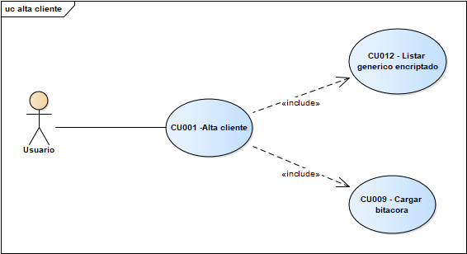

## Diagrama de flujo

N/A

## Diagrama de clase

## Diagrama de secuencia

## DER

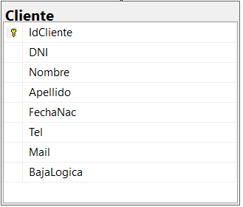

# CU002 Modificar cliente

## Narrativo

|  |  |
| --- | --- |
| Id y nombre | CU002-Modificar cliente |
| Objetivo | Se podrá modificar los datos del cliente por cualquier inconveniente ocurrido |
| Actor principal | Usuario |
| Actor secundario |  |
| Precondicion | * Poseer las patentes necesarias para poder modificar a los clientes * El cliente debe existir en la tabla cliente * Se listan los clientes en pantalla (CU015 – Listar Genérico Encriptado) |
| Evento disparador | Que el usuario estando en el menú cliquee la opción cliente |
| Punto de extension | N/A |
| Condicion | N/A |
| Escenario principal | 1. El usuario selecciona el cliente a modificar  2. Se cargaran los datos del cliente en los controles del formulario  3. El usuario modifica los datos necesarios  4. El usuario presiona el botón “modificar”  5. Se verifica la consistencia de los datos  6. Se encripta el DNI  7. Se abre conexión con la base de datos  8. El cliente será modificado de la tabla cliente  9. Se cierra la conexión con la base de datos  10. Se carga en bitácora (CU012 – Cargar Bitácora)  11. Se listan los clientes en pantalla (CU015 – Listar Genérico  Encriptado) |
| Escenario secundario | 5.1. si los datos son erróneos, se mostrara un mensaje para que  se carguen nuevamente |
| Postcondicion | El cliente quedara modificado en la tabla cliente |
|  |  |

## Grafico del caso de uso

## Diagrama de flujo

## Diagrama de clase

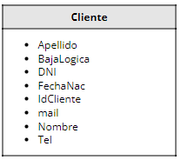

## Diagrama de secuencia

## DER

# CU003 Alta usuario

## Narrativo

|  |  |
| --- | --- |
| Id y nombre | CU003-Alta usuario |
| Objetivo | Se dará de alta al usuario para que pueda ingresar al sistema |
| Actor principal | Usuario |
| Actor secundario |  |
| Precondicion | * Poseer las patentes necesarias para poder dar de alta a los usuarios * Se listan los clientes en pantalla (CU015 – Listar Genérico Encriptado) |
| Evento disparador | Que el usuario estando en el menú cliquee la opción Seguridad   * Administrar Usuario |
| Punto de extension | CU017 – Desbloquear Usuario |
| Condicion | El usuario se encuentra bloqueado y se desea desbloquear |
| Escenario principal | 1. El usuario ingresara los datos del usuario en el sistema  2. El usuario presiona el botón “Generar Contraseña”  3. Se genera la contraseña aleatoria  4. El usuario presiona el botón “Alta”  5. Se verifica la consistencia de los datos  6. Se encripta el Nick del usuario  7. Se encripta la contraseña  8. Se abre conexión con la base de datos  9. Se asientan los datos en la tabla usuario  10. Se cierra la conexión con la base de datos  11. Se calcula el digito verificador horizontal  12. Se actualiza el digito verificador vertical  13. Se carga en bitácora (CU012 – Cargar Bitácora)  13. Se listan los clientes en pantalla (CU015 – Listar Genérico  Encriptado) |
| Escenario secundario | 5.1. Si los datos son erróneos, se mostrara un mensaje para que  se carguen nuevamente |
| Postcondicion | El usuario ya quedara cargado en la tabla usuario |
|  |  |

## Grafico del caso de uso

## Diagrama de flujo

N/A

## Diagrama de clase

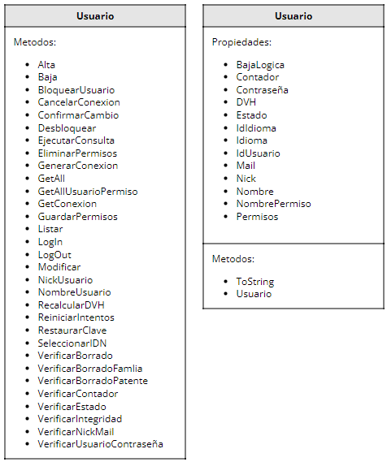

## Diagrama de secuencia

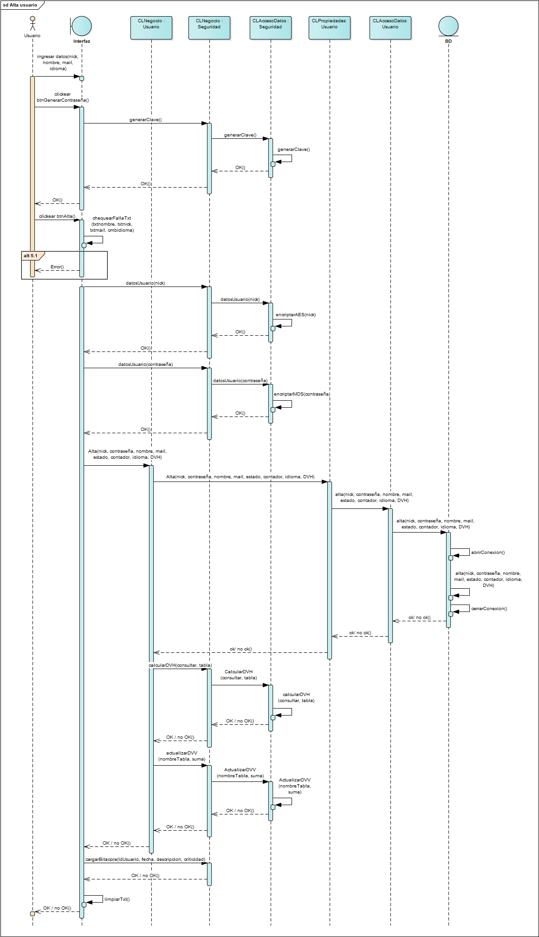

## DER

# CU004 Modificar usuario

## Narrativo

|  |  |
| --- | --- |
| Id y nombre | CU004-Modificar usuario |
| Objetivo | Se podrá modificar los datos del usuario por cualquier inconveniente ocurrido |
| Actor principal | Usuario |
| Actor secundario |  |
| Precondicion | * Poseer las patentes necesarias para poder modificar a los usuarios * El usuario debe existir en la tabla usuario * Se listan los clientes en pantalla (CU015 – Listar Genérico Encriptado) |
| Evento disparador | Que el usuario estando en el menú cliquee la opción Seguridad   * Administrar Usuario |
| Punto de extension | CU017 – Desbloquear Usuario |
| Condicion | El usuario se encuentra bloqueado y se desea desbloquear |
| Escenario principal | 1. El usuario selecciona el usuario a modificar 2. Se cargarán en los controles del formulario los datos del usuario 3. El usuario modificara los datos necesarios excepto el contraseña 4. El usuario presiona el botón “modificar” 5. Se verifica la constancia de los datos 6. Se encripta el Nick 7. Se abre conexión con la Base de Datos 8. El usuario será modificado de la tabla usuario 9. Se cierra conexión con la base de datos 10. Se calcula el digito verificador horizontal 11. Se actualiza el digito verificador vertical 12. Se carga en bitácora (CU012 – Cargar Bitácora) 13. Se listan los clientes en pantalla (CU015 – Listar Genérico   Encriptado) |
| Escenario secundario | 5.1. Si los datos son erróneos, se mostrara un mensaje para que  se carguen nuevamente |
| Postcondicion | El usuario quedara modificado en la tabla usuario |
|  |  |

## Grafico del caso de uso

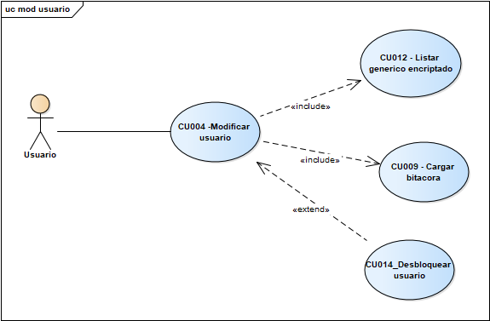

## Diagrama de flujo

N/A

## Diagrama de clase



## Diagrama de secuencia

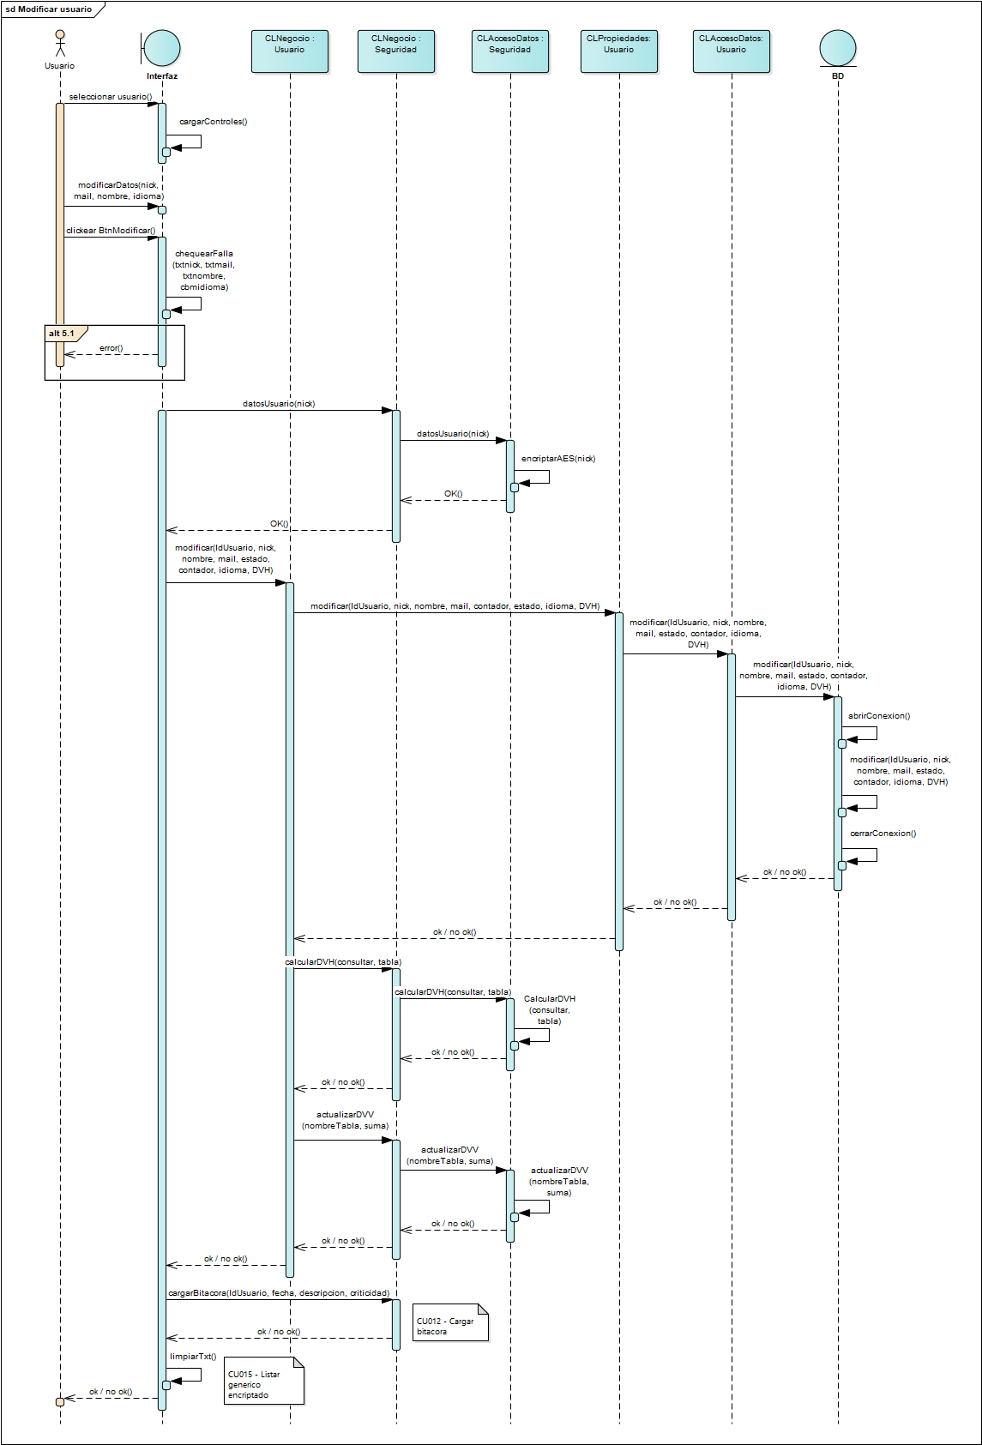

## DER

# CU005 Alta genérico

## Narrativo

|  |  |
| --- | --- |
| Id y nombre | CU005-Alta generico |
| Objetivo | Se dará de alta a la entidad para que pueda manejarse en el  sistema |
| Actor principal | Usuario |
| Actor secundario |  |
| Precondicion | * Poseer las patentes necesarias para poder dar de alta a la   entidad   * Se lista la entidad en pantalla (CU014 – Listar Genérico) |
| Evento disparador | Que el usuario estando en el menú cliquee la opción de la entidad |
| Punto de extension | N/A |
| Condicion | N/A |
| Escenario principal | 1. El usuario ingresa los datos de la entidad en el sistema  2. El usuario presionara el botón “Alta”  3. Se verificara la consistencia de los datos  4. Se abre conexión con la base de datos  5. Se asientan los datos en la tabla de la entidad  6. Se cierra conexión con la base de datos  7. Se carga en bitácora (CU012 – Cargar Bitácora)  8. Se lista la entidad en pantalla (CU014 – Listar Genérico) |
| Escenario secundario | 3.1. Si los datos son erróneos, se mostrara un mensaje para que  se carguen nuevamente |
| Postcondicion | La entidad ya quedara cargada en la tabla de la entidad |
|  |  |

## Grafico del caso de uso

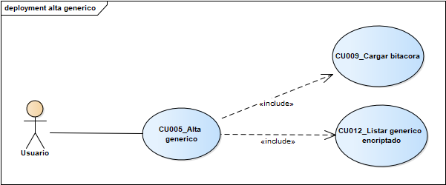

## Diagrama de flujo

N/A

## Diagrama de clase

N/A

## Diagrama de secuencia

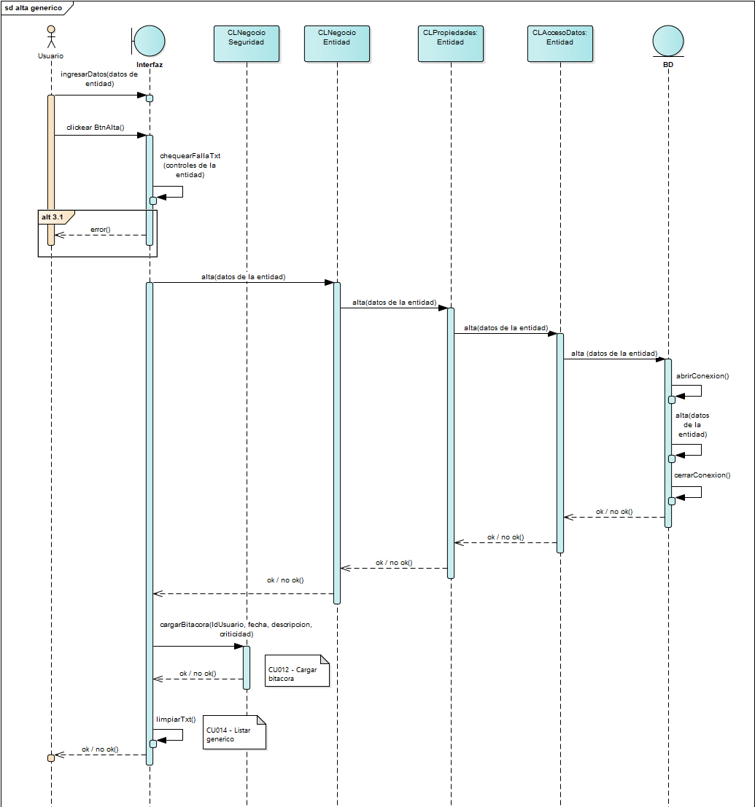

## DER

N/A

## CU006 Modificar genérico

## Narrativo

|  |  |
| --- | --- |
| Id y nombre | CU006-Modificar generico |
| Objetivo | Se podrá modificar los datos de la entidad por cualquier inconveniente ocurrido |
| Actor principal | Usuario |
| Actor secundario |  |
| Precondicion | * Poseer las patentes necesarias para poder modificar la   entidad   * La entidad debe existir en la tabla entidad * Se lista la entidad en pantalla (CU014 – Listar Genérico) |
| Evento disparador | Que el usuario estando en el menú cliquee la opción de la  entidad |
| Punto de extension | N/A |
| Condicion | N/A |
| Escenario principal | 1. El usuario selecciona la entidad a modificar  2. Se cargaran los datos de la entidad en los controles del  formulario  3. El usuario modifica los datos necesarios  4. El usuario presiona el botón “Modificar”  5. Se verifica la consistencia de los datos  6. Se abre conexión con la base de datos  7. La entidad será modificado de la tabla entidad  8. Se cierra conexión con la base de datos  9. Se carga en bitácora (CU012 – Cargar Bitácora)  10. Se listan la entidad en pantalla (CU014 – Listar Genérico) |
| Escenario secundario | 5.1. Si los datos son erróneos, se mostrara un mensaje para que  se carguen nuevamente |
| Postcondicion | La entidad ya quedara modificada en la tabla de la entidad |
|  |  |

## Grafico del caso de uso

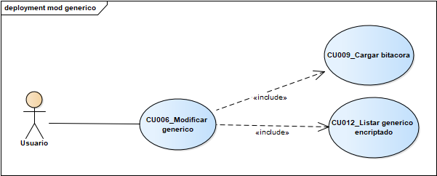

## Diagrama de flujo

N/A

## Diagrama de clase

N/A

## Diagrama de secuencia

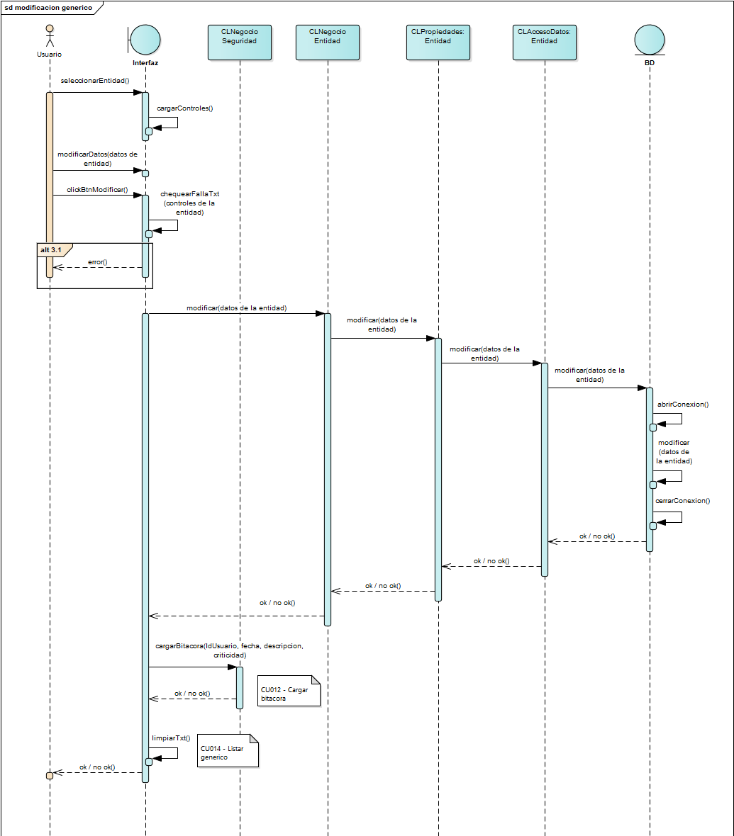

## DER

N/A

## CU007 Baja usuario

## Narrativo

|  |  |
| --- | --- |
| Id y nombre | CU007-Baja usuario |
| Objetivo | Se dará de baja al usuario de forma lógica en la tabla de usuario,  para no perder las referencias con otras tablas |
| Actor principal | Usuario |
| Actor secundario |  |
| Precondicion | * Poseer las patentes necesarias para poder dar de baja a los   usuarios   * El usuario debe existir en la tabla usuario * Se listan los clientes en pantalla (CU015 – Listar Genérico   Encriptado) |
| Evento disparador | Que el usuario estando en el menú cliquee la opción Seguridad   * Administrar Usuario |
| Punto de extension | CU017 – Desbloquear Usuario |
| Condicion | El usuario se encuentra bloqueado y se desea desbloquear |
| Escenario principal | 1. El usuario selecciona el usuario a borrar  2. Se cargaran los datos de la entidad en los controles del  formulario  3. El usuario presiona el botón “Baja”  4. Se verificara el borrado del usuario  5. Se abre conexión con la base de datos  6. El usuario será dado de baja de forma lógica de la tabla  usuario  7. Se cierra conexión con la base de datos  8. Se calcula el digito verificador horizontal  9. Se actualiza el digito verificador vertical  10.Se carga en la bitácora (CU012 – Cargar Bitácora)  11.Se listan los clientes en pantalla (CU015 – Listar Genérico  Encriptado) |
| Escenario secundario | 4.1Se mostrara un error en pantalla en caso que no se pueda dar  de baja |
| Postcondicion | La entidad se borrará de la tabla de la entidad |
|  |  |

## Grafico del caso de uso

## Diagrama de flujo

N/A

## Diagrama de clase

## Diagrama de secuencia

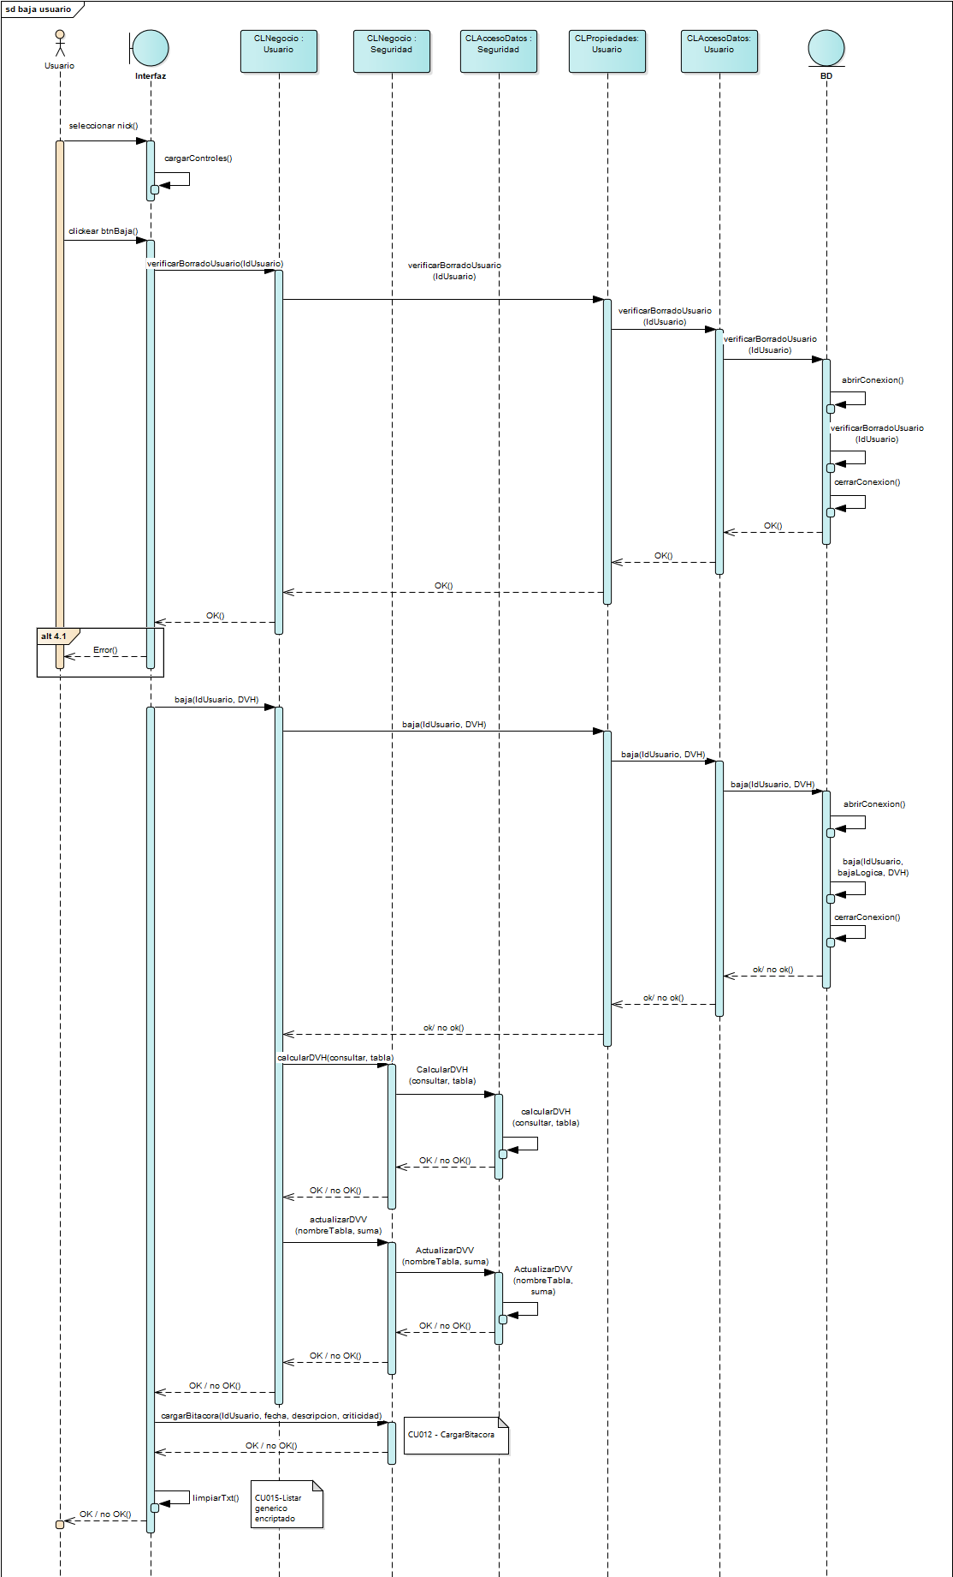

## DER

## CU008 Baja genérico

## Narrativo

|  |  |
| --- | --- |
| Id y nombre | CU008-Baja generico |
| Objetivo | Se dará de baja a la entidad de forma lógica en la tabla de la  entidad, para no perder las referencias con otras tablas |
| Actor principal | Usuario |
| Actor secundario |  |
| Precondicion | * Poseer las patentes necesarias para poder dar de baja a la   entidad   * La entidad debe existir en la tabla entidad * Se lista la entidad en pantalla (CU014 – Listar Genérico) |
| Evento disparador | Que el usuario estando en el menú cliquee la opción de la entidad |
| Punto de extension | N/A |
| Condicion | N/A |
| Escenario principal | 1. El usuario selecciona a la entidad a borrar  2. Se cargaran los datos de la entidad en los controles del formulario  3. El usuario presiona el botón “Baja”  4. Se abre conexión con la base de datos  5. La entidad será dada de baja de forma lógica de la tabla  entidad  6. Se cierra conexión con la base de datos  7. Se carga en la bitácora (CU012 – Cargar Bitácora)  8. Se listan los clientes en pantalla (CU014 – Listar Genérico) |
| Escenario secundario | - |
| Postcondicion | La entidad se borrará de la tabla de la entidad |
|  |  |

## Grafico del caso de uso

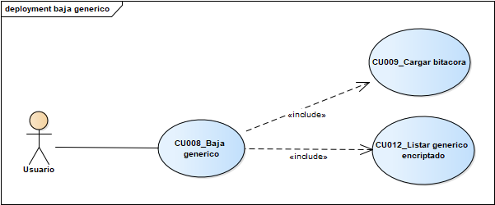

## Diagrama de flujo

N/A

## Diagrama de clase

N/A

## Diagrama de secuencia

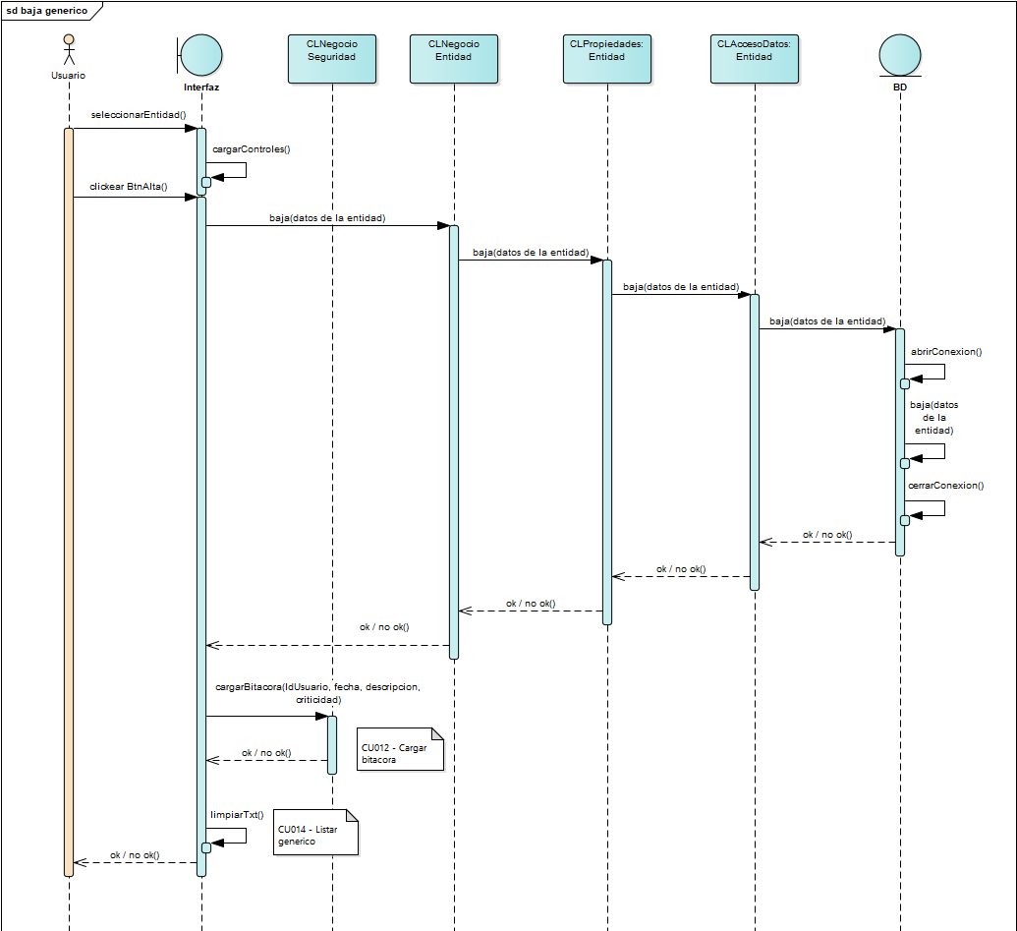

## DER

N/A

## CU009 Cargar bitacora

## Narrativo

|  |  |
| --- | --- |
| Id y nombre | CU009-Cargar bitacora |
| Objetivo | Se cargara una bitácora de manera automática para sea más  segura la visualización de las acciones dentro del sistema |
| Actor principal | Sistema |
| Actor secundario |  |
| Precondicion |  |
| Evento disparador | Modificación en el sistema que se quiera guardar |
| Punto de extension | CU020 – Filtrar Genérico Encriptado |
| Condicion | Se desea filtrar la información plasmada en el datagrid |
| Escenario principal | 1. Se encripta la descripción de la bitácora  2. Se abre la conexión con la base de datos  3. Se carga los registros en la tabla bitácora  4. Se cierra la conexión con la base de datos |
| Escenario secundario | - |
| Postcondicion | Quedará guardado un nuevo registro en la tabla Bitácora |
|  |  |

## Grafico del caso de uso

## Diagrama de flujo

N/A

## Diagrama de clase

## Diagrama de secuencia

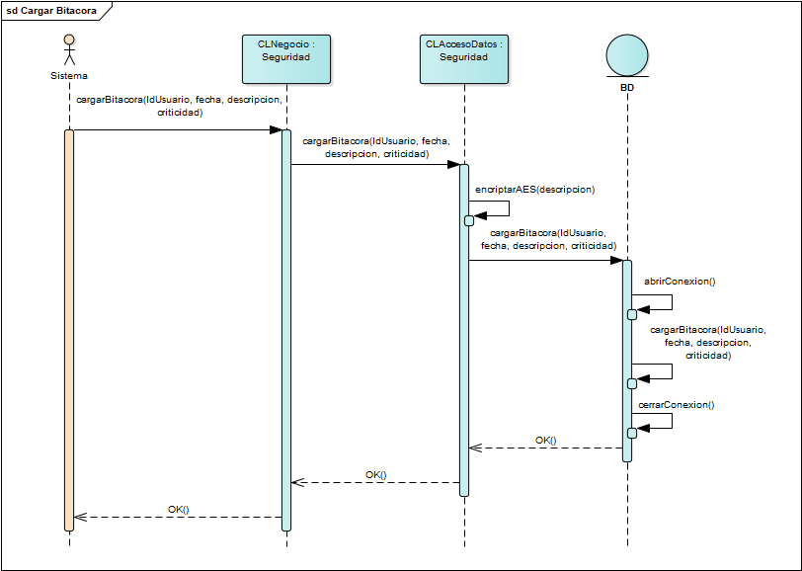

## DER

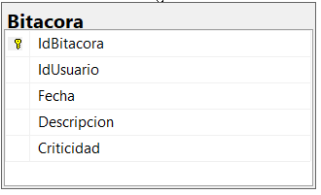

## CU010 Listar bitacora

## Narrativo

|  |  |
| --- | --- |
| Id y nombre | CU010-Listar bitacora |
| Objetivo | Se mostrara la bitácora en el formulario a través de un control  para una mejor visualización y utilización de la información |
| Actor principal | Sistema |
| Actor secundario | Sistema |
| Precondicion | * Poseer las patentes necesarias para poder visualizar la bitácora |
| Evento disparador | Que el usuario estando en el menú cliquee la opción Seguridad   * Bitácora |
| Punto de extension | CU020 – Filtrar Genérico Encriptado |
| Condicion | Si se desea hacer un filtro al listado de datos, para poder  visualizar mejor la información |
| Escenario principal | 1. Abrir conexión de la base de datos  2. Se consigue los datos de la tabla bitácora  3. Cerrar conexión de la base de datos  4. Se desencripta el Nick  5. Se desencripta la descripción  6. Se cargan los datos en los controles |
| Escenario secundario | - |
| Postcondicion | Se mostrara en pantalla los datos de la bitácora |
|  |  |

## Grafico del caso de uso

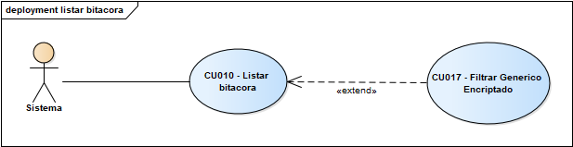

## Diagrama de flujo

N/A

## Diagrama de clase

## Diagrama de secuencia

## DER

## CU011 Listar generico

## Narrativo

|  |  |
| --- | --- |
| Id y nombre | CU011-Listar generico |
| Objetivo | Se mostrara la entidad en el formulario a través de un control  para una mejor visualización y utilización de la información |
| Actor principal | Sistema |
| Actor secundario | Sistema |
| Precondicion | * Poseer las patentes necesarias para poder visualizar la entidad |
| Evento disparador | Que el usuario estando en el menú cliquee la opción de la entidad |
| Punto de extension | N/A |
| Condicion | N/A |
| Escenario principal | 1. Abrir conexión de la base de datos  2. Se consigue los datos de la tabla de la entidad  3. Cerrar conexión de la base de datos  4. Se cargan los datos en los controles |
| Escenario secundario | - |
| Postcondicion | Se mostrara en pantalla los datos de la entidad |
|  |  |

## Grafico del caso de uso

## Diagrama de flujo

N/A

## Diagrama de clase

N/A

## Diagrama de secuencia

## DER

N/A

## CU012 Listar genérico encriptado

## Narrativo

|  |  |
| --- | --- |
| Id y nombre | CU012-Listar genérico encriptado |
| Objetivo | Se mostrara la entidad en el formulario a través de un control  para una mejor visualización y utilización de la información |
| Actor principal | Sistema |
| Actor secundario | Sistema |
| Precondicion | * Poseer las patentes necesarias para poder visualizar la entidad |
| Evento disparador | Que el usuario estando en el menú cliquee la opción de la  entidad |
| Punto de extension | N/A |
| Condicion | N/A |
| Escenario principal | 1. Abrir conexión de la base de datos  2. Se consigue los datos de la tabla de la entidad  3. Cerrar conexión de la base de datos  4. Se desencripta el valor de la entidad  5. Se cargan los datos en los controles |
| Escenario secundario | - |
| Postcondicion | Se mostrara en pantalla los datos de la entidad |
|  |  |

## Grafico del caso de uso

## Diagrama de flujo

N/A

## Diagrama de clase

N/A

## Diagrama de secuencia

## DER

N/A

## CU013 Listar traducción generico

## Narrativo

|  |  |
| --- | --- |
| Id y nombre | CU016-Listar traducción genérico |
| Objetivo | Se mostrara las traducciones en el formulario a través de un  control para una mejor visualización y utilización de la  información |
| Actor principal | Sistema |
| Actor secundario | Sistema |
| Precondicion | * Poseer las patentes necesarias para poder visualizar las   traducciones |
| Evento disparador | Que el usuario estando en el menú cliquee la opción de Idioma →  entidad |
| Punto de extension | N/A |
| Condicion | N/A |
| Escenario principal | 1. Se enviara el nombre del idioma para poder traer los datos  que coincidan con el mismo  2. Abrir conexión de la base de datos  3. Se consigue los datos de la tabla de Traducción filtrados  4. Cerrar conexión de la base de datos  5. Se cargan los datos en los controles |
| Escenario secundario | - |
| Postcondicion | Se mostrara en pantalla los datos de las traducciones |
|  |  |

## Grafico del caso de uso

## Diagrama de flujo

N/A

## Diagrama de clase

N/A

## Diagrama de secuencia

## DER

N/A

## CU014 Desbloquear usuario

## Narrativo

|  |  |
| --- | --- |
| Id y nombre | CU014-Desbloquar usuario |
| Objetivo | Desbloquear un usuario cuando el mismo se encuentre  bloqueado, por haber ingresado mal su contraseña o Nick más  de 3 veces |
| Actor principal | Usuario |
| Actor secundario |  |
| Precondicion | * Poseer las patentes necesarias para poder desbloquear al   usuario   * El usuario debe estar bloqueado |
| Evento disparador | Que el usuario estando en el menú cliquee el botón Desbloquear Usuario dentro de Seguridad -> Administrar_Usuario |
| Punto de extension | N/A |
| Condicion | N/A |
| Escenario principal | 1. El usuario seleccionar al usuario que se quiere  desbloquear  2. El usuario cliquea el botón “Desbloquear Usuario”  3. Se encripta el Nick del usuario  4. Abrir conexión de la base de datos  5. Se resetea la cantidad de intentos fallidos y el usuario  quedara desbloqueado  6. Se calcula el DVH  7. Se actualiza el DVV  8. Se cierra conexión con la base de datos  9. Se carga en bitácora (CU012 – Cargar Bitácora)  10.Se listan los usuarios en pantalla (CU015 – Listar genérico  encriptado) |
| Escenario secundario | - |
| Postcondicion | El usuario quedara desbloqueado del sistema |
|  |  |

## Grafico del caso de uso

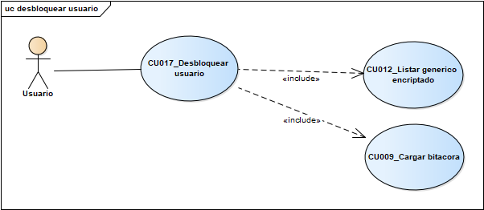

## Diagrama de flujo

N/A

## Diagrama de clase

## Diagrama de secuencia

## DER

## CU015 Backup

## Narrativo

|  |  |
| --- | --- |
| Id y nombre | CU015-Backup |
| Objetivo | Se realizara una copia de seguridad de la base de datos de  forma manual por cualquier inconveniente ocurrido, de esta  manera se podrá recuperar junto con los datos |
| Actor principal | Usuario |
| Actor secundario |  |
| Precondicion | * Poseer las patentes necesarias para poder realizar un   BackUp del sistema |
| Evento disparador | Que el usuario estando en el menú cliquee Seguridad -> BackUp |
| Punto de extension | N/A |
| Condicion | N/A |
| Escenario principal | 1. El usuario presiona el botón “Examinar”  2. El usuario selecciona la dirección  3. El usuario elige el nombre del archivo  4. El usuario elige la cantidad de volúmenes que desea realizar  del BackUp  5. El usuario presiona el botón “Realizar Backup”  6. Se abre conexión con la base de datos  7. El backup será realizado  8. Se cierra conexión con la base de datos  9. Se carga en bitácora (CU012 – Cargar Bitácora) |
| Escenario secundario | 2.1. Si el usuario desea cambiar la dirección puede hacerlo  cliqueando el botón “Modificar”  8.1. Si el BackUp no se realizó de manera correcta se mostrara  un mensaje de error en pantalla para que se realice nuevamente |
| Postcondicion | El backup quedara realizado con existo en la maquina |
|  |  |

## Grafico del caso de uso

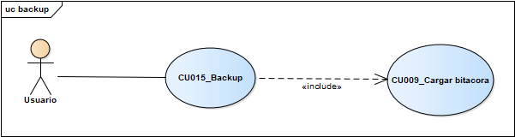

## Diagrama de flujo

N/A

## Diagrama de clase

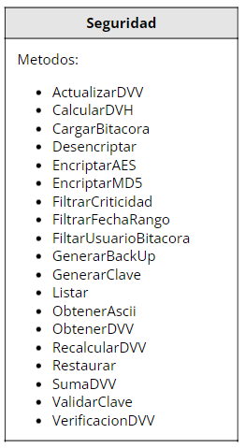

## Diagrama de secuencia

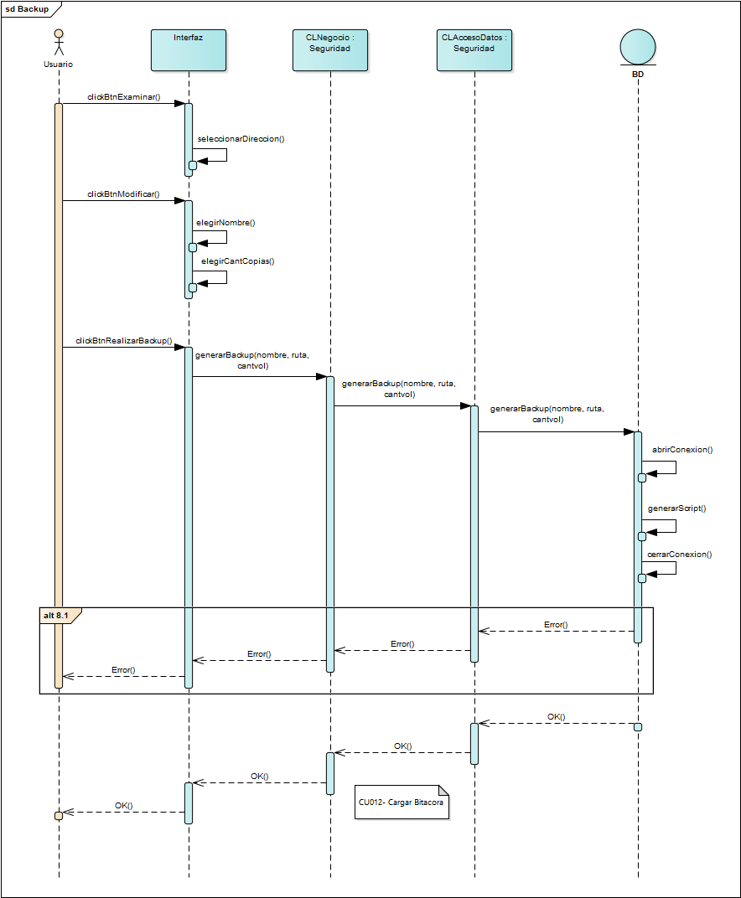

## DER

N/A

## CU016 Restore

## Narrativo

|  |  |
| --- | --- |
| Id y nombre | CU016-Restore |
| Objetivo | Se realizara una restauración de la base de datos en caso de que sea necesario |
| Actor principal | Usuario |
| Actor secundario |  |
| Precondicion | * Poseer las patentes necesarias para poder realizar un   Restore del sistema |
| Evento disparador | Que el usuario estando en el menú cliquee Seguridad -> Restore |
| Punto de extension | N/A |
| Condicion | N/A |
| Escenario principal | 1. El usuario presiona el botón “Agregar Partes”  2. El usuario selecciona las partes que desea restaurar  3. El usuario presiona el botón “Realizar Restore”  4. Se abre conexión con la base de datos  5. El restore será realizado  6. Se cierra conexión con la base de datos  7. Se carga en bitácora (CU012 – Cargar Bitácora) |
| Escenario secundario | 2.1. El usuario tiene la opción de cliquear el botón “Limpiar Lista”,  si es que se equivocó de archivo para restaurar  6.1. Si el Restore no se realizó de manera correcta se mostrara  un mensaje de error en pantalla para que se realice nuevamente |
| Postcondicion | La base de datos quedara correctamente restaurada |
|  |  |

## Grafico del caso de uso

## Diagrama de flujo

N/A

## Diagrama de clase

## Diagrama de secuencia

## DER

N/A

## CU017 Filtrar genérico encriptado

## Narrativo

|  |  |
| --- | --- |
| Id y nombre | CU017-Filtrar genérico encriptado |
| Objetivo | Poder aplicar un filtro a los datos mostrados en pantalla para  poder visualizar mejor los datos necesarios. |
| Actor principal | Usuario |
| Actor secundario |  |
| Precondicion |  |
| Evento disparador | Que el usuario estando en el menú cliquee la opción de la  entidad |
| Punto de extension | N/A |
| Condicion | N/A |
| Escenario principal | 1. El usuario ingresa los datos necesarios para filtrar  2. El usuario presiona el botón “Filtrar”  3. Se abre conexión con la base de datos  4. Se traerán los datos que coincidan con el filtrado  seleccionado  5. Se cierra conexión con la base de datos  6. Se desencriptan los valores necesarios para poder  mostrar los datos filtrados en pantalla |
| Escenario secundario |  |
| Postcondicion | Se mostrara en pantalla los datos filtrados de la entidad |
|  |  |

## Grafico del caso de uso

## Diagrama de flujo

N/A

## Diagrama de clase

N/A

## Diagrama de secuencia

## DER

N/A

## CU018 Filtrar idioma default

## Narrativo

|  |  |
| --- | --- |
| Id y nombre | CU018-Filtrar idioma default |
| Objetivo | Poder aplicar un filtro a los datos mostrados en pantalla para  poder visualizar mejor los datos necesarios. |
| Actor principal | Usuario |
| Actor secundario |  |
| Precondicion |  |
| Evento disparador | Que el usuario estando en el menú cliquee Idioma → Administrar  Traducción |
| Punto de extension | N/A |
| Condicion | N/A |
| Escenario principal | 1. El usuario ingresa el dato para el campo Original  necesario para filtrar  2. El usuario presiona el botón “Filtrar”  3. Se abre conexión con la base de datos  4. Se traerán los datos que coincidan con el filtrado  seleccionado  5. Se cierra conexión con la base de datos |
| Escenario secundario |  |
| Postcondicion | Se mostrara en pantalla los datos filtrados de la traducción |
|  |  |

## Grafico del caso de uso

## Diagrama de flujo

N/A

## Diagrama de clase

## Diagrama de secuencia

## DER

## CU019 Generar contraseña

## Narrativo

|  |  |
| --- | --- |
| Id y nombre | CU019-Generar contraseña |
| Objetivo | Que el usuario pueda cambiar la contraseña y obtener una nueva |
| Actor principal | Usuario |
| Actor secundario |  |
| Precondicion |  |
| Evento disparador | * Que el usuario estando en el menú cliquee Seguridad →   Generar Contraseña   * Que el usuario estando desde el LogIn cliquee “He olvidado la   contraseña” |
| Punto de extension | N/A |
| Condicion | N/A |
| Escenario principal | 1. El usuario ingresa su Nick y Mail  2. El usuario presiona el botón “Verificar”  3. Se verifica el contador  4. Se abre conexión con la base de datos  5. Se verifica la existencia del mail y del nick  6. Se cierra conexión con la base de datos  7. Se cargan nuevos controles  8. El usuario presiona el botón “Generar Contraseña”  9. El usuario presiona el botón “Confirma Cambio”  10.Se válida la clave  11.Se confirma el cambio  12.Se calcula DVH  13.Actualizar DVV  14.Se carga en bitácora (CU012 – Cargar Bitácora) |
| Escenario secundario | 3.1 si el contador es mayor o igual a 3 el usuario de bloquea  (CU017 – Desbloquear Usuario)  5.1 si están mal sale un error para volverlos a cargar  8.1 si no le gusta la contraseña puede cambiarla por otra,  modificando el control  10.1error cambiando clave, el usuario debe volver a ingresar una  nueva contraseña |
| Postcondicion | La contraseña quedara cambiada en la tabla usuario |
|  |  |

## Grafico del caso de uso

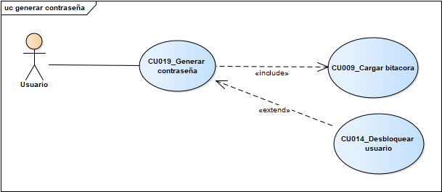

## Diagrama de flujo

N/A

## Diagrama de clase

## Diagrama de secuencia

## DER

N/A

## CU020 Cambiar idioma

## Narrativo

|  |  |
| --- | --- |
| Id y nombre | CU020-Cambiar idioma |
| Objetivo | El usuario quiere cambiar el idioma de la aplicación |
| Actor principal | Usuario |
| Actor secundario |  |
| Precondicion |  |
| Evento disparador | * Que el usuario estando en el menú cliquee Idioma → Cambiar   Idioma   * Que el usuario estando desde el LogIn cliquee el botón   “Idioma” |
| Punto de extension | N/A |
| Condicion | N/A |
| Escenario principal | 1. El usuario elige mediante el control el idioma  2. El usuario presiona el botón “Aceptar”  3. Se actualizara el sistema con el idioma seleccionado |
| Escenario secundario |  |
| Postcondicion | Se cambiara el idioma en todo el sistema |
|  |  |

## Grafico del caso de uso

## Diagrama de flujo

N/A

## Diagrama de clase

## Diagrama de secuencia

## DER

## CU021 Alta detalle

## Narrativo

|  |  |
| --- | --- |
| Id y nombre | CU021-Alta detalle |
| Objetivo | Se dará de alta a un detalle en el sistema. |
| Actor principal | Usuario |
| Actor secundario |  |
| Precondicion | * Poseer las patentes necesarias para poder darle de alta a un detalle |
| Evento disparador | * Que el usuario estando en el menú cliquee la opción   correspondiente para ese detalle |
| Punto de extension | N/A |
| Condicion | N/A |
| Escenario principal | 1. El usuario cargara los datos necesarios para el detalle.  2. El usuario presionara el botón “Alta”  3. Se chequeara la falla de los txt  4. Se abrirá conexión con la base de datos  5. Se dará de alta al detalle  6. Se cerrara conexión  7. Se calculara el digito verificador horizontal  8. Se actualizara el digito verificador vertical  9. Se listara en pantalla los detalles (CU016-Listar traducción  genérico) |
| Escenario secundario | 3.1 En caso de fallar se mostrara un error |
| Postcondicion | El detalle quedara correctamente cargado |
|  |  |

## Grafico del caso de uso

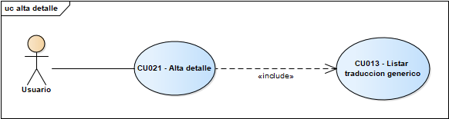

## Diagrama de flujo

N/A

## Diagrama de clase

N/A

## Diagrama de secuencia

## DER

N/ACU022 Modificar detalle

## Narrativo

|  |  |
| --- | --- |
| Id y nombre | CU022-Modificar detalle |
| Objetivo | Se modificara a un detalle en el sistema. |
| Actor principal | Usuario |
| Actor secundario |  |
| Precondicion | * Poseer las patentes necesarias para poder modificar un detalle |
| Evento disparador | * Que el usuario estando en el menú cliquee la opción   correspondiente para ese detalle |
| Punto de extension | N/A |
| Condicion | N/A |
| Escenario principal | 1. El usuario seleccionara el detalle a modificar  2. El usuario modificara los datos necesarios para el detalle.  3. El usuario presionara el botón “Modificar”  4. Se chequeara la falla de los txt  5. Se abrirá conexión con la base de datos  6. Se modificara el detalle  7. Se cerrara conexión  8. Se calculara el digito verificador horizontal  9. Se actualizara el digito verificador vertical  10.Se listara en pantalla los detalles (CU016-Listar traducción  genérico) |
| Escenario secundario | 4.1 En caso de fallar se mostrara un error |
| Postcondicion | El detalle quedara correctamente modificado |
|  |  |

## Grafico del caso de uso

## Diagrama de flujo

N/A

## Diagrama de clase

N/A

## Diagrama de secuencia

## DER

N/A

## CU023 Bajar detalle

## Narrativo

|  |  |
| --- | --- |
| Id y nombre | CU023-Bajar detalle |
| Objetivo | Se dará de baja a un detalle en el sistema. |
| Actor principal | Usuario |
| Actor secundario |  |
| Precondicion | * Poseer las patentes necesarias para poder darle de baja un   detalle |
| Evento disparador | * Que el usuario estando en el menú cliquee la opción   correspondiente para ese detalle |
| Punto de extension | N/A |
| Condicion | N/A |
| Escenario principal | 1. El usuario seleccionara el detalle a eliminar  2. El usuario presionara el botón “Baja”  3. Se chequeara la falla de los txt  4. Se abrirá conexión con la base de datos  5. Se dara de baja al detalle  6. Se cerrara conexión  7. Se calculara el digito verificador horizontal  8. Se actualizara el digito verificador vertical  9. Se listara en pantalla los detalles (CU016-Listar traducción  genérico) |
| Escenario secundario | 3.1 En caso de fallar se mostrara un error |
| Postcondicion | El detalle quedara correctamente eliminado |
|  |  |

## Grafico del caso de uso

## Diagrama de flujo

N/A

## Diagrama de clase

N/A

## Diagrama de secuencia

## DER

N/A

## CU024 Venta

## Narrativo

|  |  |
| --- | --- |
| Id y nombre | CU024-Venta |
| Objetivo | Se cargara una venta en el sistema. |
| Actor principal | Usuario |
| Actor secundario |  |
| Precondicion | * Sera necesario que se listen los clientes (CU015 - Listar genérico   encriptado) y los artículos (CU014 – Listar genérico) |
| Evento disparador | * Que el usuario estando en el menú cliquee la opción Vender ->   Venta |
| Punto de extension | N/A |
| Condicion | N/A |
| Escenario principal | 1. El usuario seleccionara un cliente  2. El usuario presionara el botón “Generar Venta”  3. Se abrirá la conexión con la base de datos  4. Se dará de alta a la Venta  5. Se cerrara la conexión con la base de datos  6. El usuario presionara el botón “Cargar detalle”  7. Se habilitaran los controles  8. A partir de aquí el usuario entrara en un bucle en donde  cargara, modificara o eliminara aquellos artículos que el  cliente desee. Para esto utilizara los casos de uso (CU024 - Alta detalle, CU025 - Modificar detalle, CU026 - Baja  detalle).  9. El usuario presionara el botón “Cerrar detalle”  10.Se verificara el monto del detalle  11.El usuario tendrá la opción de presionar el botón “Editar  detalle” por si algo no quedo acorde.  12.El usuario presionara el botón “Vender”  13.Se abrirá la conexión con la base de datos  14.Se reducirá el stock de los libros que se encuentran en  esa venta  15.Se cerrara conexión con la base de datos  16.Se le preguntara al usuario una dirección para generar el  PDF  17.Se generara el PDF  18.Se cargara en bitácora (CU012 – Cargar bitácora) |
| Escenario secundario | 10.1 En caso de estar vacío se mostrar un error |
| Postcondicion | El detalle quedara correctamente eliminado |
|  |  |

## Grafico del caso de uso

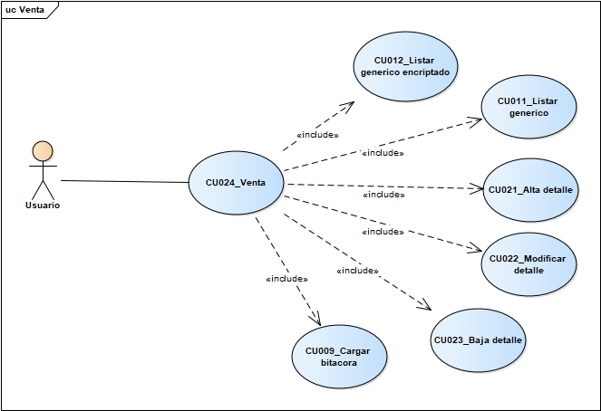

## Diagrama de flujo

N/A

## Diagrama de clase

## Diagrama de secuencia

## DER

## CU025 Alta familia

## Narrativo

|  |  |
| --- | --- |
| Id y nombre | CU025-Alta familia |
| Objetivo | Se dará de alta a una familia en el sistema. |
| Actor principal | Usuario |
| Actor secundario |  |
| Precondicion | * Poseer los permisos necesarios para poder darle de alta a   una familia |
| Evento disparador | * Que el usuario estando en el menú cliquee Administrar Permisos * Familia |
| Punto de extension | N/A |
| Condicion | N/A |
| Escenario principal | 1. El usuario cargara el nombre de la familia  2. El usuario presionara el botón “Alta”  3. Se verificara la falla de los txt  4. Se abrirá la conexión con la base de datos  5. Se asientan los datos en la tabla permiso  6. Se cierra la conexión con la base de datos  7. Se carga en bitácora (CU012 - Cargar bitácora)  8. Se listan las familias (CU014 - Listar genérico) |
| Escenario secundario | 3.1 En caso fallar se mostrara un error en pantalla |
| Postcondicion | La familia quedara asentada en el sistema |
|  |  |

## Grafico del caso de uso

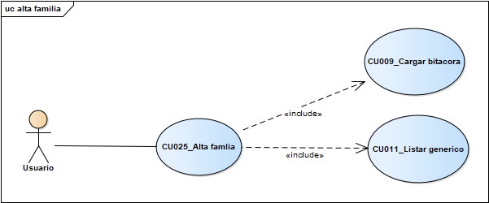

## Diagrama de flujo

N/A

## Diagrama de clase

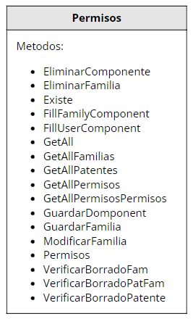

## Diagrama de secuencia

## DER

## CU026 Modificar familia

## Narrativo

|  |  |
| --- | --- |
| Id y nombre | CU026-Modificar familia |
| Objetivo | Se modificara a una familia en el sistema. |
| Actor principal | Usuario |
| Actor secundario |  |
| Precondicion | * Poseer los permisos necesarios para poder modificar una   familia |
| Evento disparador | * Que el usuario estando en el menú cliquee Administrar Permisos * Familia |
| Punto de extension | N/A |
| Condicion | N/A |
| Escenario principal | 1. El usuario selecciona la familia. (CU014-Listar genérico)  2. El usuario cargara el nuevo nombre  3. El usuario presionara el botón “Modificar”  4. Se verificara la falla de los txt  5. Se abrirá la conexión con la base de datos  6. Se asientan los datos en la tabla permiso  7. Se cierra la conexión con la base de datos  8. Se carga en bitácora (CU012- Cargar bitácora)  9. Se listan las familias (CU014-Listar genérico) |
| Escenario secundario | 4.1 En caso fallar se mostrara un error en pantalla |
| Postcondicion | La familia quedara asentada en el sistema |
|  |  |

## Grafico del caso de uso

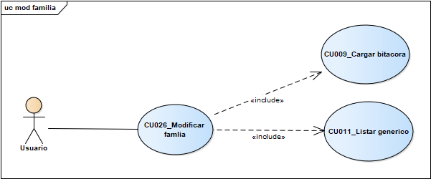

## Diagrama de flujo

N/A

## Diagrama de clase

## Diagrama de secuencia

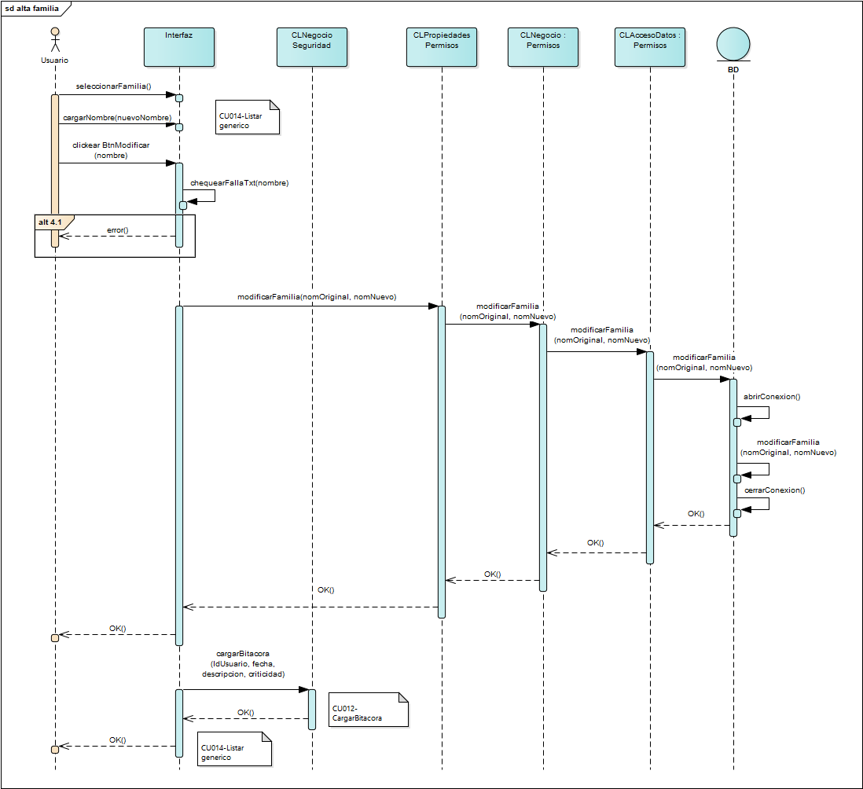

## DER

## CU027 Baja familia

## Narrativo

|  |  |
| --- | --- |
| Id y nombre | CU027-Baja familia |
| Objetivo | Se dará de baja a una familia en el sistema. |
| Actor principal | Usuario |
| Actor secundario |  |
| Precondicion | * Poseer los permisos necesarios para poder darle de baja a una   familia |
| Evento disparador | * Que el usuario estando en el menú cliquee Administrar Permisos * Familia |
| Punto de extension | N/A |
| Condicion | N/A |
| Escenario principal | 1. El usuario selecciona la familia. (CU014-Listar genérico)  2. El usuario presionara el botón “Baja”  3. Se verificara la falla de los txt  4. Se verifica el borrado de la familia  5. Se abrirá la conexión con la base de datos  6. Se elimina la familia de la tabla permiso  7. Se cierra la conexión con la base de datos  8. Se carga en bitácora (CU012- Cargar bitácora)  9. Se listan las familias (CU014-Listar genérico) |
| Escenario secundario | 3.1 En caso fallar se mostrara un error en pantalla  4.1 En caso de no poder darse de baja se mostrar un error |
| Postcondicion | La familia quedara eliminada del sistema |
|  |  |

## Grafico del caso de uso

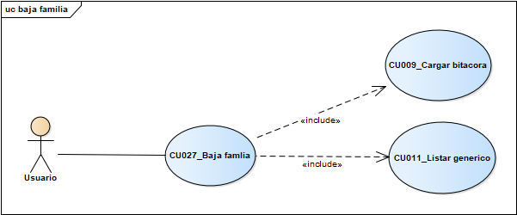

## Diagrama de flujo

N/A

## Diagrama de clase

## Diagrama de secuencia

## DER

## CU028 Alta patente

## Narrativo

|  |  |
| --- | --- |
| Id y nombre | CU028-Alta patente |
| Objetivo | Se dará de alta a una patente en el sistema. |
| Actor principal | Usuario |
| Actor secundario |  |
| Precondicion | * Poseer los permisos necesarios para poder darle de alta a una   patente |
| Evento disparador | * Que el usuario estando en el menú cliquee Administrar Permisos * Patente |
| Punto de extension | N/A |
| Condicion | N/A |
| Escenario principal | 1. El usuario cargara el nombre de la patente  2. El usuario presionara el botón “Cargar”  3. Se verificara la falla de los txt  4. Se abrirá la conexión con la base de datos  5. Se asientan los datos en la tabla permiso  6. Se cierra la conexión con la base de datos  7. Se carga en bitácora (CU012- Cargar bitácora)  8. Se listan las patentes (CU014-Listar genérico) |
| Escenario secundario | 3.1 En caso fallar se mostrara un error en pantalla |
| Postcondicion | La patente quedara asentada en el sistema |
|  |  |

## Grafico del caso de uso

## Diagrama de flujo

N/A

## Diagrama de clase

## Diagrama de secuencia

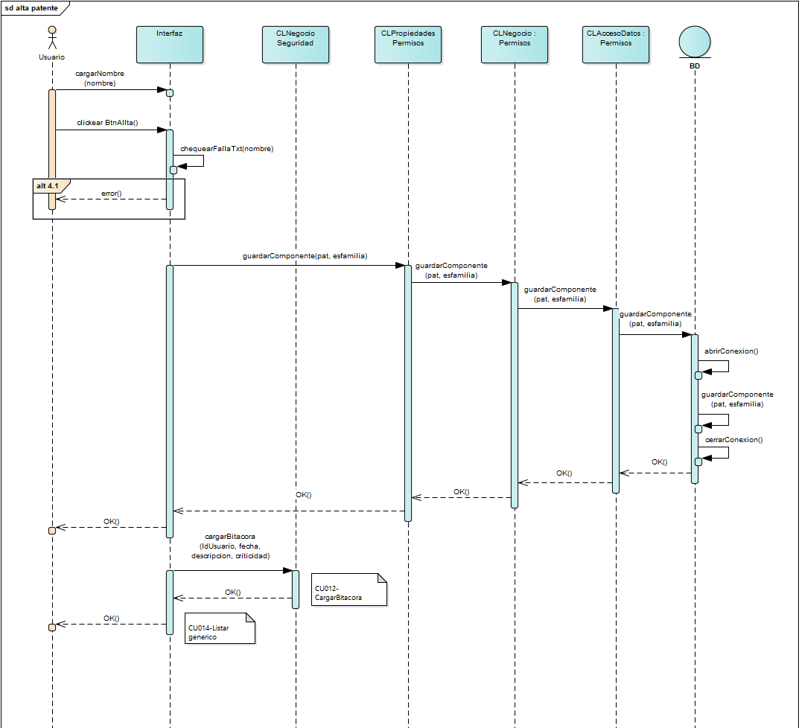

## DER

## CU029 Baja patente

## Narrativo

|  |  |
| --- | --- |
| Id y nombre | CU029-Baja patente |
| Objetivo | Se dará de baja a una patente en el sistema. |
| Actor principal | Usuario |
| Actor secundario |  |
| Precondicion | * Poseer los permisos necesarios para poder darle de baja a una   patente |
| Evento disparador | * Que el usuario estando en el menú cliquee Administrar Permisos * Patente |
| Punto de extension | N/A |
| Condicion | N/A |
| Escenario principal | 1. El usuario selecciona la Patente. (CU014-Listar genérico)  2. El usuario presionara el botón “Quitar”  3. Se verifica el borrado de la patente  4. Se abrirá la conexión con la base de datos  5. Se elimina la patente de la tabla permiso  6. Se cierra la conexión con la base de datos  7. Se carga en bitácora (CU012- Cargar bitácora)  8. Se listan las familias (CU014-Listar genérico) |
| Escenario secundario | 3.1 En caso fallar se mostrara un error en pantalla |
| Postcondicion | La patente quedara eliminada del sistema |
|  |  |

## Grafico del caso de uso

## Diagrama de flujo

N/A

## Diagrama de clase

## Diagrama de secuencia

## DER

## CU030 Administrar permisos

## Narrativo

|  |  |
| --- | --- |
| Id y nombre | CU030-Administrar permisos |
| Objetivo | Se asignaran permisos a familias con la finalidad de que se  utilicen en el sistema. |
| Actor principal | Usuario |
| Actor secundario |  |
| Precondicion | * Poseer los permisos necesarios para poder administrar los permisos |
| Evento disparador | * Que el usuario estando en el menú cliquee Administrar Permisos * Administrar Permisos |
| Punto de extension | N/A |
| Condicion | N/A |
| Escenario principal | 1. El usuario seleccionara una familia (CU014-Listar  genérico)  2. El usuario ira seleccionando diferentes patentes o familias  para poder asignarle a esa seleccionada.  3. En caso de eliminar una patente o familia se deberá  validar que se pueda realizar dicha acción  4. Se abrirá la conexión con la base de datos  5. Se aplicaran las acciones pertinentes en la base de datos  6. Se cerrara conexión  7. Se listaran las familias y patentes (CU014-Listar genérico) |
| Escenario secundario | 3.1 En caso de no poder darse de baja se mostrar un error |
| Postcondicion | Las familias habrán sido gestionadas con las patentes |
|  |  |

## Grafico del caso de uso

## Diagrama de flujo

N/A

## Diagrama de clase

## Diagrama de secuencia

## DER

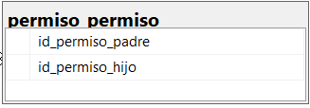

## CU031 Administrar usuarios permisos

## Narrativo

|  |  |
| --- | --- |
| Id y nombre | CU031-Administrar usuarios permisos |
| Objetivo | Se asignaran permisos a los usuarios con la finalidad de que se  utilicen en el sistema. Estos permisos serán tanto patentes como  familias. |
| Actor principal | Usuario |
| Actor secundario |  |
| Precondicion | * Poseer los permisos necesarios para poder administrar los permisos de los usuarios |
| Evento disparador | * Que el usuario estando en el menú cliquee Administrar usuarios * Administrar Permisos |
| Punto de extension | N/A |
| Condicion | N/A |
| Escenario principal | 1. El usuario seleccionara un usuario(CU015-Listar genérico  encriptado)  2. El usuario ira seleccionando diferentes patentes o familias  para poder asignarle a ese usuario seleccionado.  3. En caso de eliminar una patente o familia se deberá  validar que se pueda realizar dicha acción  4. Se abrirá la conexión con la base de datos  5. Se aplicaran las acciones pertinentes en la base de datos  6. Se cerrara conexión  7. Se listaran los usuarios y permisos (CU015-Listar genérico  encriptado) |
| Escenario secundario | 3.1 En caso de no poder darse de baja se mostrar un error |
| Postcondicion | Los usuarios habrán sido gestionadas con los permisos |
|  |  |

## Grafico del caso de uso

## Diagrama de flujo

N/A

## Diagrama de clase

## Diagrama de secuencia

## DER

## CU032 Recalcular DVH generico

## Narrativo

|  |  |
| --- | --- |
| Id y nombre | CU032-Recalcular DVH generico |
| Objetivo | Se recalculara el DVH de la entidad en cuestión por motivos de  seguridad. |
| Actor principal | Usuario |
| Actor secundario |  |
| Precondicion | * Poseer los permisos necesarios para poder recalcular   DVH |
| Evento disparador | * Que el usuario estando en el menú cliquee Recalcular Digitos |
| Punto de extension | N/A |
| Condicion | N/A |
| Escenario principal | 1. El usuario tocara el botón “Recalcular DVH”  2. Se abrirá la conexión con la base de datos  3. Se recalculara el dvh  4. Se cerrara conexión con la base de datos  5. Se cargara en bitácora (CU012-Cargar Bitácora) |
| Escenario secundario |  |
| Postcondicion | Los DVH habrán quedado recalculados |
|  |  |

## Grafico del caso de uso

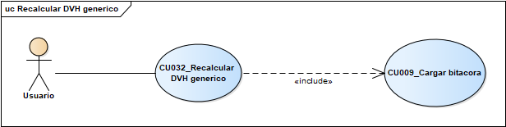

## Diagrama de flujo

N/A

## Diagrama de clase

N/A

## Diagrama de secuencia

## DER

N/A

## CU033 Recalcular DVV

## Narrativo

|  |  |
| --- | --- |
| Id y nombre | CU033-Recalcular DVV |
| Objetivo | Se recalculara el DVV del sistema. |
| Actor principal | Usuario |
| Actor secundario |  |
| Precondicion | * Los DVHs deben haber sido recalculados |
| Evento disparador | * Que el usuario estando en el menú cliquee Recalcular Digitos |
| Punto de extension | N/A |
| Condicion | N/A |
| Escenario principal | 1. El usuario tocara el botón “Recalcular DVV”  2. Se abrirá la conexión con la base de datos  3. Se recalculara el DVV  4. Se cerrara conexión con la base de datos  5. Se cargara en bitácora (CU012-Cargar Bitácora) |
| Escenario secundario |  |
| Postcondicion | El DVV habrá quedado recalculados |
|  |  |

## Grafico del caso de uso

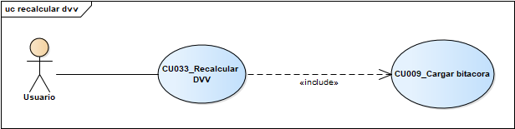

## Diagrama de flujo

N/A

## Diagrama de clase

## Diagrama de secuencia

## DER

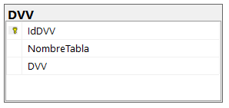

## CU034 LogIn

## Narrativo

|  |  |
| --- | --- |
| Id y nombre | CU034-Log In |
| Objetivo | El usuario se logueara al sistema para así poder utilizar sus  funcionalidades. |
| Actor principal | Usuario |
| Actor secundario |  |
| Precondicion | * Poseer un usuario con su respectivo Nick y contraseña   para poder loguearse al sistema |
| Evento disparador | * El usuario querrá ingresar al sistema. * Deberá encontrarse en el formulario LogIn |
| Punto de extension | N/A |
| Condicion | N/A |
| Escenario principal | 1. El usuario generara la conexión a través del formulario.  2. Se listan los usuarios del servidor en el sistema (CU014-  Listar genérico)  3. El usuario selecciona un usuario del servidor y presiona el  botón “Generar string”  4. Se genera la conexión en el sistema  5. El usuario ingresara su Nick y contraseña.  6. Si el usuario desea podrá cambiar el idioma (CU023-  Cambiar Idioma)  7. Presionara el botón Ingresar  8. Se verificara que exista la conexión  9. Se verificara la integridad general del sistema (CU43 -  Verificar integridad general)  10.Se verifica el usuario con la contraseña  11.Se verifica el estado de ese usuario  12.Se reinician sus intentos fallidos  13.Se genera una instancia de ese usuario en el sistema  14.Se carga en bitácora (CU012-Cargar Bitácora)  15.Se dará ingreso al sistema |
| Escenario secundario | 8.1 En caso de no existir se deberá generar  10.1 En caso de ser erróneo se aumentara el contador de  intentos fallidos.  10.2 Se chequeara que no se encuentre bloqueado  10.3 Si no está bloqueado se chequeara la cantidad de intento y  se cargara en bitácora(CU012-Cargar Bitácora)  10.4 En caso de tener una cantidad de intentos mayor o igual a 3  ese usuarios será bloqueado y se cargara en bitácora (CU012-  Cargar Bitácora)  11.1 En caso de encontrarse el usuario bloqueado se mostrara  un error al usuario. |
| Postcondicion | El usuario habrá ingresado correctamente al sistema |
|  |  |

## Grafico del caso de uso

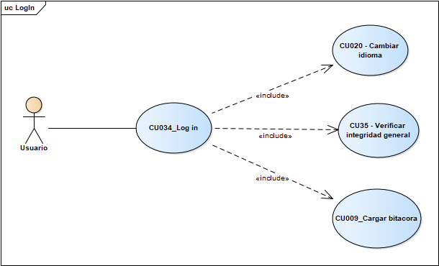

## Diagrama de flujo

N/A

## Diagrama de clase

## Diagrama de secuencia

## DER

N/A

## CU035 Verificar integridad general

## Narrativo

|  |  |
| --- | --- |
| Id y nombre | CU035-Verificar integridad general |
| Objetivo | Se verificara la integridad del sistema para ver si hubo  alteraciones indebidas. |
| Actor principal | Sistema |
| Actor secundario |  |
| Precondicion |  |
| Evento disparador | * Se necesitara chequear la integridad del sistema |
| Punto de extension | N/A |
| Condicion | N/A |
| Escenario principal | 1. El sistema ira verificando la integridad con las entidades  correspondientes  2. Se generara un mensaje para darle al usuario la  información del estado de la integridad del sistema  3. Se ira cargando en bitácora (CU012 – Cargar bitácora)  4. Se mostrara un mensaje del estado al usuario |
| Escenario secundario |  |
| Postcondicion | La integridad habrá sido chequeada exitosamente |
|  |  |

## Grafico del caso de uso

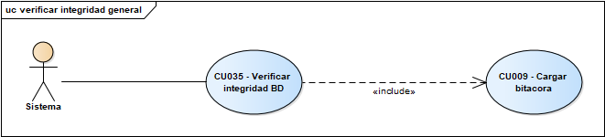

## Diagrama de flujo

N/A

## Diagrama de clase

## Diagrama de secuencia

## DER

N/A

## CU036 Log Out

## Narrativo

|  |  |
| --- | --- |
| Id y nombre | CU036-Log Out |
| Objetivo | El usuario se deslogueara al sistema. |
| Actor principal | Usuario |
| Actor secundario |  |
| Precondicion |  |
| Evento disparador | * El usuario querrá salir del sistema. |
| Punto de extension | N/A |
| Condicion | N/A |
| Escenario principal | 1. El usuario selecciona la opción “Salir” que se encuentra en  el menú.  2. Se confirmara la acción realizada  3. Se cargara en bitácora (CU012 - Cargar Bitácora)  4. Se finalizara la sesión de ese usuario. |
| Escenario secundario | 2.1 En caso de no querer salir tocara la opción “no” y su sesión  se mantendrá activa |
| Postcondicion | El usuario habrá salido correctamente del sistema |
|  |  |

## Grafico del caso de uso

## Diagrama de flujo

N/A

## Diagrama de clase

## Diagrama de secuencia

## DER

N/A

# CU037 Alta proveedor

## Narrativo

|  |  |
| --- | --- |
| Id y nombre | CU037- Alta proveedor |
| Objetivo | Se dará de alta al proveedor para que pueda manejarse en el sistema. |
| Actor principal | Usuario |
| Actor secundario |  |
| Precondicion | * Poseer las patentes necesarias para poder dar de alta a los proveedores. * Se listan los clientes en pantalla (CU012 - Listar genérico encriptado) |
| Evento disparador | Que el usuario debe estar en el menú, cliquee la opción proveedor. |
| Punto de extension | N/A |
| Condicion | N/A |
| Escenario principal | * 1. El usuario ingresa los datos del proveedor en el sistema.   2. El usuario presionara el botón “Alta”   3. Se verificara la consistencia de los datos   4. Se encriptara el CUIT del proveedor   5. Se abre conexión con la base de datos   6. Se asientan los datos en la tabla proveedor   7. Se cierra conexión con la base de datos   8. Se cargan los cambios del proveedor (CU041-Cambios proveedor)   9. Se carga en bitácora (CU009-Cargar bitacora)   10. Se listan los proveedores en pantalla (CU012 – Listar genérico encriptado) |
| Escenario secundario | 3.1 Si los datos son erróneos, se muestra un mensaje para que se carguen los datos nuevamente. |
| Postcondición | El proveedor ya quedará cargado en la tabla proveedor. |
|  |  |

## Grafico de caso de uso

## Diagrama de flujo

N/A

## Diagrama de clase

## Diagrama de secuencia

## DER

# CU038 Modificación proveedor

## Narrativo

|  |  |
| --- | --- |
| Id y nombre | CU038- Modificacion proveedor |
| Objetivo | Se podrá modificar los datos del proveedor por cualquier inconveniente ocurrido |
| Actor principal | Usuario |
| Actor secundario |  |
| Precondicion | * Poseer las patentes necesarias para poder modificar a los proveedores * El proveedor debe existir en la tabla proveedor * Se listan los clientes en pantalla (CU012 – Listar Genérico Encriptado) |
| Evento disparador | Que el usuario debe estar en el menú, cliquee la opción proveedor. |
| Punto de extension | N/A |
| Condicion | N/A |
| Escenario principal | * + 1. El usuario selecciona el proveedor a modificar     2. Se cargaran los datos del proveedor en los controles del formulario     3. El usuario modifica los datos necesarios     4. El usuario presiona el botón “Modificar”     5. Se verifica la consistencia de los datos     6. Se encripta el CUIT     7. Se abre conexión con la base de datos     8. El proveedor será modificado de la tabla proveedor     9. Se cierra conexión con la base de datos     10. Se cargan los cambios del proveedor (CU041 – Cambios Proveedor)     11. Se carga en bitácora (CU009 – Cargar Bitácora)     12. Se listan los clientes en pantalla (CU012 – Listar Genérico Encriptado) |
| Escenario secundario | 5.1. Si los datos son erróneos, se mostrara un mensaje para que se carguen nuevamente |
| Postcondición | El proveedor quedara modificado en la tabla proveedor |
|  |  |

## Grafico de caso de uso

## Diagrama de flujo

N/A

## Diagrama de clase

## Diagrama de secuencia

## DER

# CU039 Baja proveedor

## Narrativo

|  |  |
| --- | --- |
| Id y nombre | CU039- Baja proveedor |
| Objetivo | Se dará de baja al proveedor de forma lógica en la tabla proveedor, para no perder las referencias con otras tablas. |
| Actor principal | Usuario |
| Actor secundario |  |
| Precondicion | * Poseer las patentes necesarias para poder dar de baja a los proveedores * El proveedor debe existir en la tabla proveedor * Se listan los clientes en pantalla (CU012 – Listar Genérico Encriptado) |
| Evento disparador | Que el usuario debe estar en el menú, cliquee la opción proveedor. |
| Punto de extension | N/A |
| Condicion | N/A |
| Escenario principal | * + - 1. El usuario selecciona el proveedor a borrar       2. Se cargaran los datos de la entidad en los controles del formulario       3. El usuario presiona el botón “Baja”       4. Se abre conexión con la base de datos       5. El proveedor será dado de forma lógica de la tabla proveedor       6. Se cierra conexión con la base de datos       7. Se cargan los cambios del proveedor (CU041 – Cambios Proveedor)       8. Se carga en la bitácora (CU009 – Cargar Bitácora)       9. Se listan los clientes en pantalla (CU015 – Listar Genérico Encriptado |
| Escenario secundario |  |
| Postcondición | El proveedor será borrado de forma lógica de la tabla proveedor. |
|  |  |

## Grafico de caso de uso

## Diagrama de flujo

N/A

## Diagrama de clase

## Diagrama de secuencia

## DER

# CU040 Retomar estado proveedor

## Narrativo

|  |  |
| --- | --- |
| Id y nombre | CU040- Retomar estado proveedor |
| Objetivo | Retomar el estado de un proveedor en el sistema. |
| Actor principal | Usuario |
| Actor secundario |  |
| Precondicion | * Poseer las patentes necesarias para poder ingresar al form control cambio proveedor. |
| Evento disparador | Que el usuario debe estar en el menú, cliquee la opción proveedor – Control cambios proveedor. |
| Punto de extension | N/A |
| Condicion | N/A |
| Escenario principal | * + - 1. El usuario ingresara el CUIT del proveedor para filtrar       2. El usuario presionara el botón “Filtrar”(CU017-Filtrar genérico encriptado)       3. El usuario seleccionara el estado de proveedor que desea restaurar       4. El usuario presionara el botón “Restaurar cambio”       5. Se abre conexión con la base de datos       6. Se retomara el estado del proveedor       7. Se cierra conexión con la base de datos       8. Se listan los controles de cambio (CU012-Listar genérico encriptado)       9. Se carga en bitácora (CU009-Cargar bitácora) |
| Escenario secundario |  |
| Postcondición | El proveedor quedara correctamente restaurado en su estado. |
|  |  |

## Grafico de caso de uso

## Diagrama de flujo

N/A

## Diagrama de clase

## Diagrama de secuencia

## DER

# CU041 Cambios proveedor

## Narrativo

|  |  |
| --- | --- |
| Id y nombre | CU041- Cambios proveedor |
| Objetivo | Se cargara un cambio que haya sufrido el proveedor en el sistema |
| Actor principal | Sistema |
| Actor secundario |  |
| Precondicion |  |
| Evento disparador | Que el proveedor reciba un cambio en sus datos. |
| Punto de extension | N/A |
| Condicion | N/A |
| Escenario principal | * 1. Se abrirá la conexión con la base de datos   2. Se asentara el nuevo cambio de proveedor en la base   3. Se cerrara conexión con la base de datos |
| Escenario secundario |  |
| Postcondición | El proveedor tendrá un nuevo estado en la tabla |
|  |  |

## Grafico de caso de uso

## Diagrama de flujo

N/A

## Diagrama de clase

## Diagrama de secuencia

## DER

# CU042 Compra

## Narrativo

|  |  |
| --- | --- |
| Id y nombre | CU042- Compra. |
| Objetivo | Se realizara una compra en el sistema. |
| Actor principal | Usuario |
| Actor secundario |  |
| Precondicion | * Sera necesario que se realice un pedido (CU005- Alta genérico) * Sera necesario que se listen los proveedores (CU012 - Listar genérico encriptado) y los artículos (CU011 – Listar genérico) |
| Evento disparador | Que el usuario estando en el menú cliquee la opción Comprar -> Comprar |
| Punto de extension | N/A |
| Condicion | N/A |
| Escenario principal | * 1. El usuario seleccionara un proveedor   2. El usuario presionara el botón “Generar compra”   3. Se abrirá la conexión con la base de datos   4. Se dará de ata a la compra   5. Se cerrara la conexión con la base de datos   6. El usuario presionara el botón “Cargar detalle”   7. Se habilitaran los controles   8. El usuario presionara el botón “Traer pedido”   9. El usuario seleccionara el XML que desea deserializar   10. A partir de aquí el usuario entrara en un bucle en donde cargara, modificara o eliminara aquellos productos que se encuentren en el pedido de compra. Para esto utilizara los casos de uso (CU021 - Alta detalle, CU022 - Modificar detalle, CU023 - Baja detalle). A su vez podrá cargar un nuevo artículo presionando el botón “Cargar nuevo artículo” (CU005 - Alta genérico)   11. El usuario presionara el botón “Cerrar detalle”   12. Se verificara el monto del detalle   13. El usuario tendrá la opción de presionar el botón “Editar detalle” por si algo no quedo acorde.   14. El usuario presionara el botón “Comprar”   15. Se abrirá la conexión con la base de datos   16. Se aumentara el stock de los libros que se encuentran en esa compra   17. Se cerrara conexión con la base de datos   18. Se abrirá la conexión con la base de datos   19. Se reducirá la cantidad del pedido de compra   20. Se cerrar conexión con la base de datos   21. Se le preguntara al usuario una dirección para generar el PDF   22. Se generara el PDF   23. Se cargara en bitácora (CU009 – Cargar bitácora) |
| Escenario secundario | 12.1 En caso de estar vacío se mostrar un error. |
| Postcondición | Una compra quedara realizada en el sistema y el stock de los libros se verá aumentado. |
|  |  |

## Grafico de caso de uso

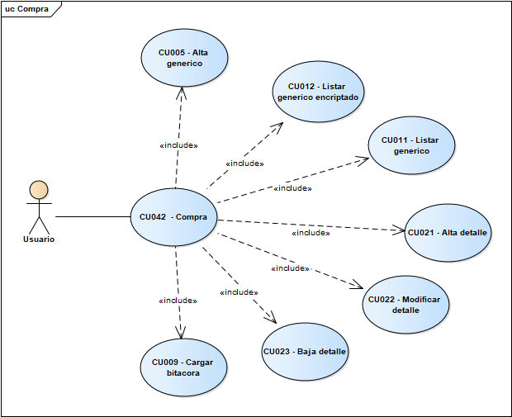

## Diagrama de flujo

N/A

## Diagrama de clase

## Diagrama de secuencia

## DER

# Diccionario de clases y diagrama.

# Negocio

**Cliente:**

|  |  |  |  |
| --- | --- | --- | --- |
| **Método** | **Descripción** | **Entrada** | **Salida** |
| Alta() | Se dará de alta a un cliente. | int IdCliente string Nombre string Apellido string DNI string Mail int Tel DateTime FechaNac | int |
| Baja() | Se dará de baja lógica a un cliente | int IdCliente | int |
| DNIsCliente() | Se traerá la lista de dnis de los clientes |  | List<string> |
| Listar() | Se listaran los clientes en pantalla |  | List<Propiedades_BE.Cliente> |
| Modificar() | Se modificara un cliente | int IdCliente string Nombre string Apellido string DNI string Mail int Tel DateTime FechaNac | int |
| NombresClientes() | Se traerán los nombres de los clientes |  | List<string> |
| SeleccionarDNICliente() | Se seleccionara el dni del cliente | string NombreCliente | int |
| SeleccionarID() | Se seleccionara el Id de un cliente | string DNI | int |
| SeleccionarNombreCliente() | Se seleccionara el nombre de un cliente | string DNI | string |

**Venta:**

|  |  |  |  |
| --- | --- | --- | --- |
| **Metodo** | **Descripcion** | **Entrada** | **Salida** |
| Alta() | Se dará de alta a una venta. | int IdCliente  DateTime Fecha | int |
| CancelarVenta() | Se cancelara una venta | int IdVenta | string |
| FiltrarDNIVenta() | Se aplica un filtro al listado en base al DNI del cliente | string _DNI | List<Propiedades_  BE.Venta> |
| FiltrarMontoVenta() | Se aplica un filtro al listado en base al monto de la venta | decimal  _MontoDesde  decimal  _MontoHasta | List<Propiedades_  BE.Venta> |
| FiltrarRangoFechaVenta() | Se aplica un filtro al listado en base a la fecha en la que se  realizó la venta | _FechaDesde  DateTime  _FechaHasta | List<Propiedades_  BE.Venta> |
| Listar() | Se listan las ventas |  | List<Propiedades_  BE.Venta> |
| TraerIdVenta() | Se traerá el ultimo id de la tabla venta |  | int |
| Vender() | Se finalizara la venta  que se encuentra en  proceso | int IdVenta |  |
| VerificarExistenciaMonto() | Se verificara que el  detalle de la venta no  se encuentre vacio | int IdVenta | Bool |

**Detalle Venta:**

|  |  |  |  |
| --- | --- | --- | --- |
| **Metodo** | **Descripcion** | **Entrada** | **Salida** |
| AltaDV() | Se dará de alta al detalle de venta. | decimal PUnit int IdArticulo int DVH int Cantidad int IdVenta | int |
| BajaDV() | Se le dará de baja al detalle de venta | int IdDetalle int IdArticle | int |
| ChequearStock() | Se chequeara el stock de un libro | int IdArticulo int IdVenta int Cantidad int IdDetalle | int |
| ExisteProducto() | Se verificara que ese detalle tenga el producto en cuestión. | int IdVenta int IdArticulo | Bool |
| ListarDV() | Se listaran los detalles en base a la venta que se esta realizando | int IdVenta | List<Propiedades_BE.Detalle_Venta> |
| ListaVerificacion() | Se listaran los detalles sin filtro para poder recalcular el digito verificador. |  | List<Propiedades_BE.Detalle_Venta> |
| ModificarDV() | Se modificara un detalle de venta que se encuentre cargado | int IdDetalle int IdArticulo decimal PUnit int Cantidad int DVH | int |
| RecalcularDVH() | Se recalcularan los dígitos verificadores horizontales de la tabla detalle de venta |  |  |
| SubTotal() | Se traerá el subtotal de la venta | int IdVenta | Decimal |
| UnificarArticulos() | En caso de encontrarse 2 articulos iguales en el detalle de venta se unificaran para quedar en un solo registro cargados | int IdVenta int IdArticulo int Cantidad |  |
| VerificarIntegridadDV() | Se verificara la integridad del detalle de venta en el sistema | int GlobalIdUsuario | string |

**Articulo:**

|  |  |  |  |
| --- | --- | --- | --- |
| **Metodo** | **Descripcion** | **Entrada** | **Salida** |
| Alta() | Se dará de alta a un artículo en el sistema | int IdArticulo int CodProd string Nombre string Descripcion string Material int IdLocalidad int Talle int Stock decimal Punit | int |
| Baja() | Se dara de baja de forma lógica a un articulo del sistema | int IdArticulo | int |
| CodProdArticulo() | Se traerá una lista de códigos de producto del sistema |  | List<string> |
| DescripcionProd() | Se traerá una descripción de todos los artículos |  | List<string> |
| EjecutarConsulta() | Se ejecutara una consulta en la base de datos | string Consulta |  |
| Listar() | Se listaran los artículos en la pantalla |  | List<Propiedades_BE.Articulo> |
| Modificar() | Se modificara un articulo del sistema | int IdArticulo int CodProd string Nombre string Descripcion string Material int IdLocalidad int Talle int Stock decimal Punit | int |
| SeleccionarCodArticulo() | Se seleccionara el código de un artículo particular | string DescripcionProducto | int |
| SeleccionarIdArticulo() | Se seleccionara el Id de un artículo particular | int CodProd | int |
| SeleccionarNombreArt() | Se seleccionara el nombre de un artículo en particular | int CodProd | string |
| SeleccionarStock() | Se seleccionara el stock de un artículo en particular | int CodProd | int |
| SeleccionPUnit() | Se seleccionara el precio unitario de un articulo en particular | int CodProd | decimal |
| VerificarCantStock() | Se verificara el stock que tiene un articulo en concreto. | int CodProd | int |

**Localidad:**

|  |  |  |  |
| --- | --- | --- | --- |
| **Metodo** | **Descripcion** | **Entrada** | **Salida** |
| Alta() | Se dará de alta a una localidad | int IdLocalidad string Nombre string Descripcion int CodPostal string Partido | int |
| Baja() | Se dará de baja lógica a una localidad | int IdLocalidad | int |
| Modificar() | Se modificara una localidad | int IdLocalidad string Nombre string Descripcion int CodPostal string Partido | int |
| DescripcionProd() | Se traerá una descripción de todos los artículos |  | List<string> |
| EjecutarConsulta() | Se ejecutara una consulta en la base de datos | string Consulta |  |
| Listar() | Se listaran los artículos en la pantalla |  | List<Propiedades_BE.Articulo> |
| Modificar() | Se modificara un articulo del sistema | int IdArticulo int CodProd string Nombre string Descripcion string Material int IdLocalidad int Talle int Stock decimal Punit | int |
| Listar() | Se listaran las localidades en pantalla |  | List<Propiedades_BE.Localidad> |
| TraerIdLoc() | Se seleccionara el Id de una localidad en particular | string NomLoc | int |
| TraerNomLoc() | Se traerán los nombres de las localidades del sistema |  | List<string> |

**Usuario:**

|  |  |  |  |
| --- | --- | --- | --- |
| **Metodo** | **Descripcion** | **Entrada** | **Salida** |
| Alta() | Se dara de alta a un usuario | string Nick string Contraseña string Nombre string Mail bool Estado int Contador string Idioma int DVH | int |
| Baja() | Se dara de baja a un usuario | int IdUsuario int DVH | int |
| BloquearUsuario() | Se bloqueara a un usuario | string Nick |  |
| CancelarConexion() | Se cancelara la conexión al sistema |  |  |
| ConfirmarCambioContraseña() | Se confirmara el cambio de contraseña por parte del usuario | string Nick string Contraseña string Mail |  |
| Desbloquear() | Se desbloqueara al usuario | string Nick |  |
| EjecutarConsulta() | Se ejecutara una consulta pertinente al usuario | string Consulta |  |
| EliminarPermisos() | Se eliminaran permisos de un usuario | int IdUsuario int IdPermiso |  |
| GenerarConexion() | Se generara la conexión al sistema | string usuario |  |
| GetAll() | Se conseguirán todos los usuarios |  | List<Propiedades_BE.Usuario> |
| GetAllUsuarioPermisos() | Se conseguirán todos los usuarios permisos |  | IList<Propiedades_BE.Usuario> |
| GetConexion() | Se conseguirá la conexión del sistema |  | string |
| GuardarPermisos() | Se guardara un permiso a un usuario | Propiedades_BE. Usuario u |  |
| Listar() | Se listaran los usuarios en pantalla |  | List<Propiedades_BE.Usuario> |
| LogIn() | Un usuario ingresara al sistema para su utilización | Propiedades_BE. Usuario u |  |
| LogOut() | Un usuario finalizara su sesión en el sistema |  |  |
| Modificar() | Se modificara la información de un usuario | int IdUsuario string Nick string Nombre string Mail bool Estado int Contador string Idioma int DVH | int |
| NickUsuario() | Se traerán los nicks de los usuarios |  | List<string> |
| NombreUsuariosSistema() | Se traerán los nombres de los usuarios |  | List<string> |
| RecalcularDVH() | Se traerán los nombres de los usuarios |  |  |
| ReiniciarIntentos() | Se reiniciaran los intentos del usuario | string Nick |  |
| RestaurarClave() | Se restaurara la clave del usuario | string Contraseña string Nick string Mail |  |
| SeleccionarIDNick() | Se seleccionara el id en base al Nick | string Nick | int |
| VerificarBorradoUsuario() | Se verificara que el usuario se pueda borrar del sistema | int IdUsuario | int |
| VerificarBorrarFamUs() | Se verificara que la familia se pueda borrar del usuario | int IdUsuario int IdFamilia | int |
| VerificarBorrarPatUs() | Se verificara que la patente se pueda borrar del usuario | int IdUsuario int IdPatente | int |
| VerificarContador() | Se verificara la cantidad de intentos fallidos del usuario en el sistema | string Nick | int |
| VerificarEstado() | Se verificara si el usuario se encuentra bloqueado o no | string Nick | bool |
| VerificarIntegridadUsuario() | Se verificara la integridad general del usuario en el sistema | int GlobalIdUsuario | string |
| VerificarNickMail() | Se verificara que el Nick y el mail pertenezcan al mismo usuario | string Nick string Mail | bool |
| VerificarUsuarioContraseña() | Se verificara el Nick con la contraseña del usuario | string Nick string Contraseña int Integridad | int |

**Seguridad:**

|  |  |  |  |
| --- | --- | --- | --- |
| **Metodo** | **Descripcion** | **Entrada** | **Salida** |
| ActualizarDVV() | Se actualizara un DVV de una tabla especificada | string NombreTabla int Suma |  |
| CalcularDVH() | Se calcualra el DVH de una tabla | string Consulta string Tabla | Long |
| CargarBitacora() | Se cargara en bitácora un registro | int IdUsuario DateTime Fecha string Descripcion string Criticidad |  |
| Desencriptar() | Se desencriptara en AES un texto | string Texto | string |
| EncriptarAES() | Se encriptara en AES un texto | string Texto | string |
| EncriptarMD5() | Se encriptara en MD5 un texto | string Texto | string |
| FiltrarCriticidadBitacora() | Se filtrara la bitácora en base a la criticada | string _Criticidad | List<Propiedades_BE.Bitacora> |
| FiltrarFechaRangoBitacora() | Se filtrara la bitácora en base a un rango de fechas | DateTime _FechaDesde DateTime _FechaHasta | List<Propiedades_BE.Bitacora> |
| FiltrarUsuarioBitacora() | Se filtrara la bitácora en base a un usuario particular | string _Nick | List<Propiedades_BE.Bitacora> |
| GenerarBackUp() | Se generara un backup del sistema | string Nombre string Ruta int CantVol | string |
| GenerarClave() | Se generara una clave aleatoria |  | string |
| Listar() | Se listara la bitácora en pantalla |  | List<Propiedades_BE.Bitacora> |
| GuardarPermisos() | Se guardara un permiso a un usuario | Propiedades_BE. Usuario u |  |
| Listar() | Se listaran los usuarios en pantalla |  | List<Propiedades_BE.Usuario> |
| ObtenerAscii() | Se obtendrá el valor ASCII de un texto | string Texto | long |
| ObtenerDVV() | Se obtendrá el Digito verificador vertical de una tabla particular | string NombreTabla | long |
| RecalcularDVV() | Se recalcularan todos los Digitos verificadores verticales |  |  |
| Restaurar() | Se restaurara el sistema en base a un backup | List<string> archivos | string |
| SumaDVV() | Se traerá la suma de dígitos verificadores de una tabla en particular | string Tabla | int |
| ValidarClave() | Se validara si la clave ingresada por el usuario cumple con los parámetros para ser una clave valida | string clave | bool |
| VerificacionDVV() | Se verificaran los Digitos verificadores verticales del sistema | string Tabla | int |

**Permisos:**

|  |  |  |  |
| --- | --- | --- | --- |
| **Metodo** | **Descripcion** | **Entrada** | **Salida** |
| EliminarComponente() | Se eliminara un componente del sistema (familia o patente) | Propiedades_ BE.Componente p bool esfamilia | Propiedades_BE.C omponente |
| EliminarFamilia() | Se eliminara una familia del sistema |  |  |
| Existe() | Se consultara si existe esa relación en particular | Propiedades_ BE.Componente c int id | bool |
| FillFamilyComponents() | Se llenaran los permisos de lafamilia | Propiedades_ BE.Familia familia |  |
| FillUserComponents() | Se llenaran los permisos del usuario | Propiedades_ BE.Usuario u |  |
| GetAll() | Se conseguirán todos los componentes de una familia |  | IList<Propiedades_ BE.Componente> |
| GetAllFamilias() | Se conseguirán todas las familias |  | IList<Propiedades_ BE.Familia> |
| GetAllPatentes() | Se conseguirán todas las patentes |  | IList<Propiedades_ BE.Patente> |
| GetAllPermisos() | Se conseguirán todos los permisos del sistema |  | array |
| GetAllPermisosPermisos() | Se conseguirán todos los permisos de la familia |  | IList<Propiedades_ BE.Familia> |
| GuardarComponente() | Se guardara un componente en el sistema (familia-patente, familia-familia) | Propiedades_ BE.Componente p bool esfamilia | Propiedades_BE.C omponente |
| GuardarFamilia() | Se guardara una familia en el sistema | Propiedades_ BE.Familia c |  |
| ModificarFamilia() | Se modificara el nombre de una familia existente | string NomOriginal string NomNuevo |  |
| Permisos() | Se generara un constructor de los permisos |  |  |
| VerificarBorradoFam() | Se verificara si una familia puede ser borrada en base a sus permisos | string NombreFamilia | int |
| VerificarBorradoPatente() | Se verificara que una patente pueda ser borrada en base a su utilidad | string NombrePatente | int |
| VerificarBorradoPatFam() | Se verificara que una patente pueda ser borrada de una familia | string NombreFamilia string NombrePatente | int |

**Idioma:**

|  |  |  |  |
| --- | --- | --- | --- |
| **Metodo** | **Descripcion** | **Entrada** | **Salida** |
| Alta() | Se dara de alta a un idioma del sistema | int IdIdioma string Nombre | int |
| Baja() | Se dara de baja a un idioma del sistema | int IdIdioma | int |
| Listar() | Se listaran todos los idiomas del sistema |  | List<Propiedades_BE.Idioma> |
| Modificar() | Se modificara un idioma existente | int IdIdioma string Nombre | int |
| NombreIdioma() | Se traerán todos los nombres de idiomas del sistema |  | List<string> |

**Traduccion:**

|  |  |  |  |
| --- | --- | --- | --- |
| **Metodo** | **Descripcion** | **Entrada** | **Salida** |
| Alta() | Se dara de alta a una traducción en el sistema | string NombreIdioma string Original string Traducido | int |
| Baja() | Se dara de baja a una traducción del sistema | int IdTraduccion | int |
| FiltrarIdiomaDefault() | Se traerán los valores default del sistema en base a un filtro | string Original | List<Propiedades_ BE.Traduccion> |
| IdiomaDefault() | Se traerán los valores default del sistema |  | List<Propiedades_ BE.Traduccion> |
| Listar() | Se listaran las traducciones | string NombreIdioma | List<Propiedades_ BE.Traduccion> |
| ListarTraduccionDicionario() | Se listaran las traducciones utilizadas para traducir el sistema | string NombreIdioma | List<Propiedades_ BE.Traduccion> |
| Modificar() | Se modificara una traduccion | int IdTraduccion string NombreIdioma string Original string Traducido | int |

# Propiedades

**Singleton Login:**

|  |  |  |  |
| --- | --- | --- | --- |
| **Metodo** | **Descripcion** | **Entrada** | **Salida** |
| isInRole() | Se verificara que el usuario posea el permiso solicitado. | Propiedades_BE. Componente c Propiedades_BE. TipoPermiso permiso bool existe | bool |
| IsInRole() | Se consultara si el usuario se encuentra en rol para realizar acciones en el sistema. | Propiedades_BE. TipoPermiso permiso | bool |
| IsLoggedIn() | Se verificara que el usuario se encuentre logueado en el sistema |  | bool |
| LogIn() | Se logeara al sistema el usuario | Propiedades_BE. Usuario Us |  |
| LogOut() | Se deslogeara del sistema el usuario |  |  |
| SetIdUsuario() | Se seteara un id usuario para manejar de forma global | Propiedades_BE. Usuario Us |  |
| SumarIntegridadGeneral() | Se sumara a la integridad general . | int sum |  |

|  |  |  |  |
| --- | --- | --- | --- |
| **Campo** | **Descripcion** | **Tipo BD** | **Dominio Interfaz** |
| GetInstance | Se conseguirá la instancia del usuario actual del sistema | Objeto Propiedades_BE. SingletonLogIn | No acepta entrada de datos |
| GlobalIdUsuario | Se conseguirá el id del usuario logueado en el sistema | integer | No acepta entrada de datos |
| GlobalIntegridad | Se conseguirá el valor de la integridad general del sistema | integer | No acepta entrada de datos |

**Componente:**

|  |  |  |  |
| --- | --- | --- | --- |
| **Metodo** | **Descripcion** | **Entrada** | **Salida** |
| AgregarHijo() | Se agregaran hijos a un componente en particular | Propiedades_B E.Componente C |  |
| ToString() | Se conseguirá el nombre del componente |  | string |
| VaciarHijo() | Se vaciaran los hijos de un componente |  |  |

|  |  |  |  |
| --- | --- | --- | --- |
| **Campo** | **Descripcion** | **Tipo BD** | **Dominio Interfaz** |
| Hijos | Sera una lista de hijos que poseera un componente | Lista | No acepta entrada de datos |
| Id | Clave identificadora de ese componente | Integer | No acepta entrada de datos |
| Nombre | Nombre que posee ese componente en el sistema | string | No acepta entrada de datos |
| Permiso | Hará referencia a la acción que podrá realizar ese componente en el sistema | Objeto | No acepta entrada de datos |

**Familia:**

|  |  |  |  |
| --- | --- | --- | --- |
| **Metodo** | **Descripcion** | **Entrada** | **Salida** |
| AgregarHijo() | Se agregaran hijos a una familia en particular | Propiedades_B E.Componente C |  |
| Familia() | Sera un constructor de la familia |  |  |
| VaciarHijo() | Se vaciaran los hijos de la familia |  |  |

|  |  |  |  |
| --- | --- | --- | --- |
| **Campo** | **Descripcion** | **Tipo BD** | **Dominio Interfaz** |
| Hijos | Traera la lista de hijos que posee la familia | Lista | No acepta entrada de datos |
| NombreFamilia | Sera el nombre que tendrá la familia en el sistema | string | No acepta entrada de datos |

**Patente:**

|  |  |  |  |
| --- | --- | --- | --- |
| **Metodo** | **Descripcion** | **Entrada** | **Salida** |
| AgregarHijo() | Se agregaran hijos a una patente en particular | Propiedades_B E.Componente C |  |
| VaciarHijo() | Se vaciaran los hijos de esa patente |  |  |

|  |  |  |  |
| --- | --- | --- | --- |
| **Campo** | **Descripcion** | **Tipo BD** | **Dominio Interfaz** |
| Hijos | Traera la lista de hijos que posee la patente | Lista | No acepta entrada de datos |

# Diagrama de negocio

# Diagrama de propiedades

# Diccionario DER y Diagrama

### Bitacora

|  |  |  |  |
| --- | --- | --- | --- |
| **Campo** | **Tipo de dato** | **Dominio de interfaz** | **Descripcion** |
| IdBitacora | INTEGER | No se acepta entrada  de datos | Clave identificadora auto numérica. |
| IdUsuario | INTEGER | No se acepta entrada  de datos | Clave identificadora de Usuario |
| Descripcion | NVARCHAR(50) | No se acepta entrada  de datos | Muestra que acción  sucedió en el  sistema. Encriptada  en AES |
| Fecha | DATETIME | No se acepta entrada  de datos | Fecha en la cual  sucedió la carga de la bitacora |
| Criticidad | NVARCHAR(20) | No se acepta entrada  de datos | Muestra el nivel  crítico que tiene una  cierta acción |

### Idioma_Original

|  |  |  |  |
| --- | --- | --- | --- |
| **Campo** | **Tipo de dato** | **Dominio de interfaz** | **Descripcion** |
| IdOriginal | INTEGER | No se acepta entrada  de datos | Clave identificadora  auto numérica. |
| Original | NVARCHAR(250) | String  A-Z, a-z, Acepta caracteres especiales  Min: 1 dígito  Max: 250 dígitos | Valor del control  original del sistema |

### Traduccion

|  |  |  |  |
| --- | --- | --- | --- |
| **Campo** | **Tipo de dato** | **Dominio de interfaz** | **Descripcion** |
| IdTraduccion | INTEGER | No se acepta entrada  de datos | Clave identificadora  auto numérica. |
| IdIdioma | INTEGER | No se acepta entrada  de datos | Clave identificadora  del idioma  correspondiente  seleccionado |
| IdOriginal | INTEGER | No se acepta entrada  de datos | Clave identificadora  del valor original  correspondiente al  valor seleccionado |
| Traducido | NVARCHAR(250) | String  A-Z, a-z, Acepta caracteres especiales  Min: 1 dígito  Max: 250 dígitos | Valor del control  traducido al idioma  seleccionado |

### Idioma

|  |  |  |  |
| --- | --- | --- | --- |
| **Campo** | **Tipo de dato** | **Dominio de interfaz** | **Descripcion** |
| IdIdioma | INTEGER | No se acepta entrada  de datos | Clave identificadora  auto numérica. |
| NombreIdioma | NVARCHAR(100) | String  A-Z, a-z, Acepta caracteres especiales  Min: 1 dígito  Max: 100 dígitos | Nombre del idioma |
| BajaLogica | BOOLEAN | No se acepta entrada  de datos | Indica si el idioma  está dado de baja en  el sistema o no |

### Cliente

|  |  |  |  |
| --- | --- | --- | --- |
| **Campo** | **Tipo BD** | **Dominio de interfaz** | **Descripcion** |
| IdCliente | INTEGER | No se acepta entrada  de datos | Clave identificadora  auto numérica |
| Nombre | NVARCHAR(40) | String  A-Z, a-z  Min: 3 dígitos  Max: 40 dígitos | Nombre del cliente |
| Apellido | VARCHAR | String  A-Z, a-z  Min: 3 dígitos  Max: 50 dígitos | Apellido del cliente |
| DNI | Nvarchar(50) | Integer  0-9  Min: 7 dígitos  Max: 8 dígitos | Documento de  identificación del  cliente. Encriptado en  AES |
| FechaNac | DateTime | Date Time [dd-mm-  yyyy] | Fecha en la que  nació el cliente |
| Tel | INTEGER | Integer  0-9  Min: 6 dígitos  Max: 16 dígitos | Teléfono del cliente |
| BajaLogica | Boolean | No acepta entrada de  datos | Indica si el cliente  está dado de baja en  el sistema o no |
| Mail | Nvarchar(240) | String  A-Z, a-z, 0-9 Acepta  caracteres especiales  Min: 20 dígitos  Max: 240 dígitos | Mail del cliente |

### Venta

|  |  |  |  |
| --- | --- | --- | --- |
| **Campo** | **Tipo BD** | **Dominio de interfaz** | **Descripcion** |
| IdVenta | INTEGER | No se acepta entrada  de datos | Clave identificadora  auto numérica. |
| IdCliente | INTEGER | No se acepta entrada  de datos | Se obtiene mediante  la selección del  cliente en el proceso  de venta |
| Fecha | DATETIME | Date Time [dd-mm- yyyy] | Fecha de la venta realizada |

### DVV

|  |  |  |  |
| --- | --- | --- | --- |
| **Campo** | **Tipo de dato** | **Dominio de interfaz** | **Descripcion** |
| IdDVV | INTEGER | No se acepta entrada  de datos | Clave identificadora  auto numérica. |
| NombreTabla | NVARCHAR(50) | No se acepta entrada  de datos | Nombre de la tabla  que posee el digito  verificador vertical |
| DVV | INTEGER | No se acepta entrada  de datos | Digito verificador  vertical, utilizado por  motivos de seguridad |

### Usuario

|  |  |  |  |
| --- | --- | --- | --- |
| **Campo** | **Tipo BD** | **Dominio de interfaz** | **Descripcion** |
| IdUsuario | INTERGER | No se acepta entrada  de datos | Clave identificadora  auto numérica. |
| Nombre | NVARCHAR(40) | String  A-Z, a-z, 0-9, Acepta  caracteres especiales  Min: 6 dígitos  Max: 40 dígitos | Nombre del usuario. |
| Contraseña | NVARCHAR(50) | No se acepta entrada  de datos | Contraseña del  usuario para ingresar  al sistema.  Encriptado en MD5 |
| Nick | NVARCHAR(50) | String  A-Z, a-z, 0-9, Acepta  caracteres especiales  Min: 6 dígitos  Max: 20 dígitos | El usuario lo utilizara  para poder ingresar  al sistema.  Encriptado en AES |
| Estado | BOOLEAN | No se acepta entrada  de datos | Muestra si el usuario  está bloqueado o no |
| Contador | INTERGER | No se acepta entrada  de datos | Cuenta la cantidad de  veces que el usuario  se equivocó al  ingresar al sistema |
| Mail | NVARCHAR(240) | String  A-Z, a-z, 0-9 Acepta  caracteres especiales  Min: 20 dígitos  Max: 240 dígitos | Mail del usuario |
| DVH | INTERGER | No se acepta entrada  de datos | Digito verificador.  Calculado por motivo  de seguridad |
| IdIdioma | INTERGER | No se acepta entrada  de datos | Se obtiene mediante  la selección de  idioma |
| BajaLogica | BOOLEAN | No se acepta entrada  de datos | Indica si el cliente  está dado de baja en  el sistema o no |

### Localidad

|  |  |  |  |
| --- | --- | --- | --- |
| **Campo** | **Tipo de dato** | **Dominio de interfaz** | **Descripcion** |
| IdLocalidad | INTEGER | No se acepta entrada  de datos | Clave identificadora  auto numérica. |
| Nombre | NVARCHAR(30) | String  A-Z, a-z  Min: 4 dígitos  Max: 30 dígitos | Nombre de la  localidad |
| Descripcion | NVARCHAR(40) | String  A-Z, a-z  Min: 5 dígitos  Max: 40 dígitos | Descripción de la  localidad |
| Partido | NVARCHAR(50) | String  A-Z, a-z  Min: 4 dígitos  Max: 50 dígitos | Partido que  pertenece a la  localidad |
| CodPostal | INTEGER | Integer  0-9  Min: 3 dígitos  Max: 5 dígitos | Código de la zona de  la localidad |
| BajaLogica | BOOLEAN | No se acepta entrada  de datos | Indica si el cliente  está dado de baja en  el sistema o no |

### Detalle de venta

|  |  |  |  |
| --- | --- | --- | --- |
| **Campo** | **Tipo de dato** | **Dominio de interfaz** | **Descripcion** |
| IdDetalle | INTEGER | No se acepta entrada de datos | Clave identificadora  auto numérica. |
| IdVenta | INTEGER | No se acepta entrada de datos | Se obtiene de la  creación de la venta |
| IdArticulo | INTEGER | No se acepta entrada de datos | Se obtiene mediante  la selección del  articulo |
| Cant | DECIMAL | Integer  0-9  Min: 1  Max: 50  El numero debe ser  mayor a 0 y menor o  igual a 50 | Cantidad de artículos  en una venta |
| PUnitario | DECIMAL | Decimal  Max (parte entera): 5  dígitos  Min (parte entera): 2  dígitos  Parte decimal: 2  dígitos  El numero debe ser  mayor a 0 y menor o  igual a 99.999,99 | Precio individual del  artículo en el detalle |
| DVH | INTEGER | No se acepta entrada de datos | Digito verificador.  Calculado por motivo  de seguridad |

### Articulo

|  |  |  |  |
| --- | --- | --- | --- |
| **Campo** | **Tipo de dato** | **Dominio de interfaz** | **Descripcion** |
| IdArticulo | INTEGER | No acepta entrada de  datos | Clave identificadora  auto numérica. |
| IdLocalidad | INTEGER | No acepta entrada de  datos | Clave identificadora  auto numérica. |
| CodProd | INTEGER | Integer  0-9  Min: 1 dígitos  Max: 9 dígitos | Clave única para  identificar el articulo |
| Nombre | NVARCHAR(40) | String  A-Z, a-z  Min: 4 dígitos  Max: 40 dígitos | Nombre del articulo |
| Descripcion | NVARCHAR(50) | String  A-Z, a-z, 0-9  Min: 5 dígitos  Max: 50 dígitos | Descripcion del articulo. |
| Stock | INTEGER | Integer  0-9  Min: 1 digito  Max: 100 dígitos | Cantidad de artículos  disponibles en el  sistema |
| PUnit | MONEY | Decimal  Max (parte entera): 5  dígitos  Min (parte entera): 2  dígitos  Parte decimal: 2  dígitos  El numero debe ser  mayor a 0 y menor o  igual a 99.999,99 | Precio individual del  articulo |
| BajaLogica | BOOLEAN | No acepta entrada de  datos | Indica si el cliente  está dado de baja en  el sistema o no |

### Permiso

|  |  |  |  |
| --- | --- | --- | --- |
| **Campo** | **Tipo BD** | **Dominio de interfaz** | **Descripcion** |
| Id | INTEGER | No se acepta entrada  de datos | Clave identificadora  auto numérica. |
| Nombre | NVARCHAR(100) | String  A-Z, a-z, Acepta  caracteres especiales  Min: 1 dígito  Max: 100 dígitos | Nombre del permiso |
| Permiso | NVARCHAR(100) | String  A-Z, a-z, Acepta  caracteres especiales  Min: 1 dígito  Max: 100 dígitos | Tipo de permiso que  hace referencia en el  sistema |

### Permiso_Permiso

|  |  |  |  |
| --- | --- | --- | --- |
| **Campo** | **Tipo BD** | **Dominio de interfaz** | **Descripcion** |
| Id_permiso_padre | INTEGER | No se acepta entrada  de datos | Clave identificadora  de si corresponde a  un permiso |
| Id_permiso_hijo | INTEGER | No se acepta entrada  de datos | Clave identificadora  de si corresponde a  un permiso |

### Usuarios_Permisos

|  |  |  |  |
| --- | --- | --- | --- |
| **Campo** | **Tipo BD** | **Dominio de interfaz** | **Descripcion** |
| Id_Usuario | INTEGER | No se acepta entrada  de datos | Clave identificadora  de usuario |
| Id_Permiso | INTEGER | No se acepta entrada  de datos | Clave identificadora  de permiso |

# Diagrama DER

# Diagrama de clases – Propiedades BE

# Diagrama de clases – DAL

# Diagrama de clases – Negocio BLL

